

T.C.
FIRAT ÜNİVERSİTESİ
MÜHENDİSLİK FAKÜLTESİ

YAZILIM MÜHENDİSLİĞİ BÖLÜMÜ

RFID TEKNOLOJİSİ KULLANILARAK OLUŞTURULMUŞ WEB SERVER TABANLI SOLENOID KAPI KİLİDİ PROJESİ
(BİTİRME PROJESİ/YILİÇİ PROJESİ)

Kübra Elif TOZKOPARAN

TEZ DANIŞMANI
Arş. Gör. M. Emre ÇOLAK

ELAZIĞ

Mayıs,2019

TEZ KABUL VE ONAYI

Bu çalışma Fırat Üniversitesi Mühendislik Fakültesi Yazılım Mühendisliği Bölümüne Yıl içi Projesi / Bitirme Projesi Yükümlülüğünü yerine getirmek amacıyla sunulmuştur.
Bu tez, ..../..../2019 tarihinde aşağıda belirtilen jüri tarafından oybirliği /oyçokluğu ile Yazılım Mühendisliği Anabilim Dalı’nda LİSANS TEZİ olarak kabul edilmiştir.

Kübra Elif TOZKOPARAN
Öğrenci No: 15290028
İmzası

Verilen Not:

Jüri Üyeleri İmza

Proje Yöneticisi

Arş. Gör. M. Emre ÇOLAK

Üyeler

Bölüm Başkanı
Prof. Dr. Bilal ALATAŞ

ÖZGÜNLÜK BİLDİRİMİ

Bu çalışmada, başka kaynaklardan yapılan tüm alıntıların, ilgili kaynaklar referans gösterilerek açıkça belirtildiğini, alıntılar dışındaki bölümlerin, özellikle projenin ana konusunu oluşturan teorik çalışmaların ve yazılım/donanımın benim tarafımdan yapıldığını bildiririm.

Fırat Üniversitesi, Mühendislik Fakültesi ..../..../2019
Yazılım Mühendisliği Kübra Elif TOZKOPARAN
23200, Elazığ İmza

ORİGİNALİTY DECLARATİON

In this study, all quotations from other sources, the relevant sources are explicitly stated by reference, except fort he excerpts of the sections, especially the main subject of the project and declare that the software / hardware is made by me.

Fırat Universty, Engineering Faculty ..../..../2019
Software Engineering Kübra Elif TOZKOPARAN
23200, Elazığ Signature

BENZERLİK BİLDİRİMİ

Turnitin programı kullanılarak mevcut literatürle benzerlik oranı %12 olan bitirme tezi kitapçığı oluşturulmuştur. Mevcut literatürle benzerlik oranının %20’nin üstünde olmadığını bildiririm.

Fırat Üniversitesi, Mühendislik Fakültesi ..../..../2019
Yazılım Mühendisliği Kübra Elif TOZKOPARAN
23200, Elazığ İmza

SIMILARİTY DECLARATİON

Using the Turnitin program, a book of booklet with the %12, similarity to the current literature, was created. I declare that the ratio of similarity with the current literature is not over %20.

Fırat Universty, Engineering Faculty ..../..../2019
Software Engineering Kübra Elif TOZKOPARAN
23200, Elazığ Signature

İÇİNDEKİLER

TEZ KABUL ve ONAYI 1
ÖZGÜNLÜK BİLDİRİMİ 2
ORİGİNALİTY DECLARATİON 2
BENZERLİK BİLDİRİMİ 3
SIMILARİTY DECLARATİON 3
İÇİNDEKİLER 4
ÖZET 6
ABSTRACT 7
ŞEKİLLER DİZİNİ 8
TABLOLAR DİZİNİ 10
SEMBOLLER ve KISALTMALAR DİZİNİ 11
1. GİRİŞ 12
2. MATERYAL ve METOT 13
2.1. Alan Ağı Haberleşmeleri 13
2.1.1. Paralel İletim 14
2.1.2. Seri İletim 15
2.1.3. Seri Haberleşmede Veri Aktarım Yönü 16
2.1.3.1. Tek Yönlü (Simplex) 16
2.1.3.2. Yarı Çift Yönlü (Half Duplex) 16
2.1.3.3. Tam Çift Yönlü (Full Duplex) 17
2.1.4. Haberleşme Protokolleri 17
2.1.4.1. UART 17
2.1.4.2. USART 20
2.1.4.3. SPI 20
2.1.4.4. I2C 23
2.2. Arduino Uno R3 Orijinal Çip 24
2.2.1. Neden Arduino Uno? 24
2.3. W5100 Ethernet Shield 25
2.3.1. Ethernet.h Kütüphanesi 25
2.3.2. Wifi Modül Neden Kullanılmadı? 26
2.4. L9110 Çift Motor Sürücü Kartı 27
2.5. Cabinet Abinet Elektric Doorlock Assembly Solenoid 28
2.6. Passive Buzzer Module 28
2.7. RC522 RFID NFC (RFID Reader) 28
2.8. Kullanılan Diğer Elektronik Devre Elemanları 29
3. ARAŞTIRMA BULGULARI 29
3.1. Sistemin Donanımsal Yapısı 30
3.1.1. Step Motor Modulü (Solenoid Modulü) 31
3.1.2. RFID Modulü 32
3.2. Sistemin Yazılım Mimarisi 32
3.2.1. Sunucu Bilgisayar Yazılımı 33
3.2.1.1. RFID/Solenoid/Buzzer Yazılımları 35
3.2.2. Web Sunucu Yazılımı/ Ethernet Shield 45
3.2.3. Kullanıcı Web Arayüzü 46
4. TARTIŞMA ve SONUÇLAR 46
REFERANSLAR 47

ÖZET

LİSANS TEZİ

RFID TEKNOLOJİSİ KULLANILARAK OLUŞTURULMUŞ WEB SERVER TABANLI SOLENOID KAPI KİLİDİ PROJESİ

Kübra Elif TOZKOPARAN
Fırat Üniversitesi Mühendislik Fakültesi Yazılım Mühendisliği

Danışman: Arş. Gör. M. Emre ÇOLAK

2019, … Sayfa

Jüri
Dr. Öğr. Ü. Mustafa ULAŞ
Arş. Gör M. Emre ÇOLAK
Arş. Gör. Hande YÜKSEL

Ülkeler, kurumlar ve kuruluşlar tarafından karşılaşılan güvenlik tehditlerine karşı otomatik tanımlama ve erişim kontrol sistemi uygulanması için çeşitli çalışmalar yapılmaktadır. Radyo frekanslı tanıma (RFID), radyo frekansları aracılığıyla alıcı ve verici arasında doğrudan temas olmadan cisimleri tanımlamakta kullanılan bir otomatik tanıma sistemidir. Çeşitli alanlarda hızla yayılmakta ve hızlı, güvenilir bir şekilde yanıtlanması gereken bir sisteme ihtiyaç ve talep giderek artmaktadır. Perakendeden depolamaya, çiftlik hayvanı takibinden insan vücuduna uygun ilaç dozajının gözlemlenmesine, trafik kontrolünden havaalanı bagaj kontrolüne kadar her alana giren RFID sayesinde, nesnelerin birbirleriyle etkileşimi ve haberleşmesi sağlanmış, güvenlik, varlık takibi, kişi izleme, envanter tespiti, erişim kontrolü uygulaması gibi çeşitli sistemler için uygulanabilen ucuz bir teknolojidir.
Bu tez çalışmasında, güvenlik amacıyla otomatik bir kontrol noktası sistemi tasarlanmıştır. Bu sistem kullanıcı yetkilendirmek, sisteme yetkilendirilmiş kullanıcı sayısını bildirmek, yetkiyle giriş yapılmasını sağlamak, Web üzerindeki bir veri tabanına kayıt işlemini gerçekleştirmek ve takip edilmesini sağlamak amacıyla tasarlanmıştır. Yetkilendirilmiş kullanıcı, kartını okuttuğunda Arduino, Solenoid kapı kilidine sinyal göndererek kontrol noktasının açılmasını sağlamaktadır. Master kart sahibi okul kartı, işyeri kartı, anahtarlık veya kart tagleri gibi NFC özelliğine sahip parçaları yetkilendirip sisteme alabilir veya kartı tekrar okutarak sistemden çıkarabilir. Bu özelliği ile RFID uygulamalarından ayrılan sistem Web üzerindeki herhangi bir veritabanından sinyal almak için kayıtlı olan UID’i kullanmadan EEPROM’a kaydedilen kart UID’i sayesinde her türlü NFC özelliği olan parçalar ile çok yönlü kullanım sağlamaktadır. Böylece önceden veri tabanına kaydedilmiş UID’ler arasında değil daha geniş bir çalışma yelpazesine sahiptir. Yapılan simülasyonlarda başarılı olduğu görülen bu sistem, her türlü kontrol güvenlik noktalarında kullanılabilecektir.

Anahtar Kelimeler: RFID, kontrol noktası, tag, Web tabanlı bir veri tabanı, Arduino, Solenoid, NFC, UID, EEPROM, Erişim kontrolü

ABSTRACT

LICENSE THESIS

WEB SERVER-BASED SELENOID DOOR LOCK PROJECT CREATED BY USING RFID TECHNOLOGY

Kübra Elif TOZKOPARAN
Fırat University Faculty of Engineering Software Engineering

Advisor: Research Assistant M. Emre ÇOLAK

2019, … Pages

Jury
Dr. Öğr. Ü. Mustafa ULAŞ
Arş. Gör M. Emre ÇOLAK
Arş. Gör. Hande YÜKSEL

An automatic management and system control system is being established against security threats faced by countries, institutions and organizations. Radio frequency recognition (RFID) is an automatic recognition system used to identify objects and to identify objects before direct connection is established. Various things are spreading fast and you need a system that is needed to respond quickly, reliably, and the demand is increasing. From retail to storage, from farm animal monitoring to the human body, the view of the appropriate drug dosage includes RFID running it from traffic control to parking control, it is an inexpensive technology that can be applied to each other and provided communication, security, centralized monitoring, timed monitoring, inventory.
In this thesis, an automatic control point system is designed for security purposes. This system is designed to authorize the user, report the number of authorized users to the system, enable the user to log in, register to a database on the Web and ensure that they are monitored. When the authorized user reads the card, the Arduino sends the signal to the Solenoid door lock to open the control point. The master card holder can authorize NFC-capable components such as school card, business card, key fob, or card kit, or take the card out of the system again. With this feature, the system separated from RFID applications provides versatile use with all kinds of NFC features thanks to the card UID registered to EEPROM without using the registered UID to receive signals from any database on the Web. In this way, it has a wider range of work than the UIDs previously registered in the database. This system, which is seen to be successful in the simulations, can be used at any control security points.

Keywords: RFID, checkpoint, Web-based database, Arduino, Solenoid, NFC, UID, EEPROM, Access control

ŞEKİLLER DİZİNİ
Şekil Sayfa

Şekil 1. İletim Yöntemleri 14
Şekil 2. Paralel İletim 14
Şekil 3. Asenkron İletimde 2 Karakterin Peş Peşe Gönderilmesi 15
Şekil 4. Bilginin Başlangıç ve Sonunun Belirlenmesi 15
Şekil 5. Simplex Veri Akışı 16
Şekil 6. Half Duplex Veri Akışı 17
Şekil 7. Full Duplex Veri Akışı 17
Şekil 8. UART Protokolünde Tx –Rx 18
Şekil 9. UART Protokol Arayüzü 19
Şekil 10. SPI İletişim 20
Şekil 11. SPI Protokolünde Master- Slave Bağlantı Şeması 21
Şekil 12. SPCR Register Bitleri 22
Şekil 13. Master-Slave Cihaz Bağlantısı 22
Şekil 14. SDA ve SCA Haberleşme Hattı 23
Şekil 15. W5100 Ethernet Shield 25
Şekil 16. Arduino Uno – Ethernet Shield Pinleri 26
Şekil 17. Wifi Module 26
Şekil 18. Wifi modüle- Arduino Uno Bağlantı Şeması 27
Şekil 19. Temel Şema 30
Şekil 20. Kullanılan Temel Bileşenler 30
Şekil 21. Arduino Uno ve Ethernet Shield Bağlantısı 31
Şekil 22. Solenoid Modül Bağlantısı 31
Şekil 23. RFID Bağlatısı 32
Şekil 24. Arduino Çalışma Döngüsü 33
Şekil 25. Kullanılan Kütüphaneler 33
Şekil 26. Tanımlanan Pinler, Değişkenler ve Adresler 34
Şekil 27. Setup 35
Şekil 28. Master Kart Bilgilerinin Silinme İşlemi 36
Şekil 29. Başlangıçta Çalışacak Fix Kısımlar 37
Şekil 30. Kart Okuyucu Uid Ayarlama 37
Şekil 31. RFID Kartın Versiyon Bilgileri 38
Şekil 32. Kart Uid Okuma 38
Şekil 33. Kart Uid’ini EEPROM Hafızasına Kaydetme 38
Şekil 34. Led- Buzzer- Solenoid Çalışma Kodları 39
Şekil 35. EEPROM Hafızasından Uid Silme 40
Şekil 36. İki Uid Bilgilerinin Karşılaştırılması 40
Şekil 37. Boşluk Bulma ve EEPROM’dan Uid Bulma 41
Şekil 38. Başarılı ve Başarısız İşlemlerde Geri Bildirimler 41
Şekil 39. Master Kart Kontrolü 42
Şekil 40. Loop 42
Şekil 41. Program Mod 43
Şekil 42. Normal Mod 44
Şekil 43. Ethernet Shield ve PHP Kodlarına Bağlantı 45
Şekil 44. Kullanıcı Web Kontrol Arayüzü 46

TABLO DİZİNİ
Tablo Sayfa

Tablo 1. UART Protokollerinin Karşılaştırılması 18
Tablo 2. SPI Protokolünde Pin Açıklamaları 20
Tablo 3. Arduino Türlerine Göre SDA ve SCL Pinleri 24
Tablo 4. Enc28j60 Ethernet Modulü- Arduino Pinleri 27
Tablo 5. DC Motor Sürücü- Power Ünitesi- Solenoid Bağlantı Pinleri 32
Tablo 6. RFID- Arduino- Buzzer Bağlantı Pinleri 32

SEMBOLLER ve KISALTMALAR DİZİNİ

Bu çalışmada kullanılan bazı kısaltmaların bir açıklaması ile birlikte aşağıda sunulmuştur:

Kısaltma Açıklaması

RFID Radio Frequency İdentification
UART Universal Asynchronous Receiver Transmitter
USART Universal Synchronous and Asynchronous Receiver Transmitter
SPI Serial Peripheral Interface
I2C Inter- Integrated Circuit
GND Ground
I/O Input / Output
IDE Integrated Development Environment
IP Internet Protocol
LAN Local Area Network
LED Light Emitting Diode
RGB Red, Green, and Blue
RX Receiver
TCP Transmission Control Protocol
TX Transmitter
UDP User Datagram Protocol
UNO One In Italian
USB Universal Serial Bus
EEPROM Electrically Erasable Programmable Read Only Memory
SRAM Static Random Access Memory
PWM Pulse-Width modulation
EMI Equated monthly installments
CRT Cathode Ray Tube

    - GİRİŞ

Endüstriyel veri iletişim sistemleri, günümüz modern güvenlik süreçlerinin otomasyonu için gerekli en önemli bileşenlerindendir. Güvenlik kontrol sürecine ilişkin verilerin toplanması ve takibi bu sistemler aracılığıyla gerçeklenir.
Radio Frequency İdentification (RFID) teknolojisi günümüzde birçok alanda kullanılmaktadır. Kullanıldıkları her alanda, daha önce kullanılan sistemlere göre büyük verimlilikler göstermiştir. RFID, herhangi bir maddi nesneyi tanımlamanın güvenilir ve hızlı yollarından biridir. Günlük hayatımızda ulaşımda, lojistikte, stok takibinde, inşaat sektöründe, sağlık sektöründe, tarım ve hayvancılıkta, ürün takibinde, temassız ödemede, savunma sanayiinde ve daha birçok alanda kullanılmaktadır. En önemli avantajları kablosuz olarak okuyabilmeleri, barkoddan daha fazla bilgi içermeleri ve doğada daha sağlam ve görünmeyen teknolojilere dayanmalarıdır. RFID etiketleri, diğer okuma teknolojilerinin barkod veya optik kart okuyucunun yararsız olduğu yerlerde, zorlayıcı ortamlarda okuyabilir ve kullanım alanları RFID teknolojisinin daha fazladır.
Arduino, kullanımı kolay, üst seviye mikroişlemci bilgisi gerektirmeyen, zengin kütüphane desteği olan, açık kaynak kodlu, çevresiyle etkileşime girebilen, uzun çalışma sürelerine dayanabilen, çok sayıda sensör, haberleşme sistemleri ile uyumlu çalışabilen ve belirli girdilere göre çıktılar üretebilen geliştirme kartlarıdır. Arduino, kullandığı çeşitli sensör, sürücü, RFID Reader gibi modüller ile haberleşmesi gerekmektedir. Seri haberleşme için geçerli, standartlaşmış bazı senkron ve asenkron protokoller vardır. Bunlar cihazların birbirleriyle veya bir ana kontrolcüyle haberleşmesini sağlar.
Senkron haberleşme gerçekleştirilirken, gönderilen veri biti ve alınan veri biti birbirleriyle uyum içerisinde olmalıdır. İletişimi gerçekleştirecek olan aygıtlar eş zamanlı olarak çalışmak zorundadır yani alıcı ve verici aynı saat (clock) üzerinde olmalıdır. Asenkron haberleşme yapmak için belirli bir clock’a ihtiyaç duyulmaz. Veri herhangi bir anda iletilebilir. Belirli standartlar kullanılarak gerçekleştirilir ve senkron haberleşmeye göre daha yavaş bir iletim olur.
Haberleşme protokolleri UART, USART, SPI ve I2C protokolleridir. Bu protokollerden UART asenkron haberleşme, SPI ve I2C protokolleri senkron haberleşme ve USART hem senkron hem asenkron haberleşme gerçekleştirir.
UART (Universal Asynchronous Receiver Transmitter) haberleşme, asenkron bir haberleşme gerçekleştiren bir yapıdır. Protokol değil bir çiptir. Bu çip programlanabilir olduğu için belirli protokollere sahiptir. Bir bilgisayarın veya mikro denetleyicinin seri portlarını kullanarak haberleşme sağlayan bir gömülü devredir. Data tipi ve hızı değiştirilebilir, programlanabilir bir çiptir ve çift taraflı olarak asenkron bir haberleşme yapılmasını sağlar. Gelen seri veriyi paralel veriye veya paralel veriyi seri veriye çevirerek iletimi gerçekleştirir [6].
USART (Universal Synchronous and Asynchronous Receiver Transmitter) ise UART’ın yaptığı işin senkron haberleşme ile birlikte yapılmış halidir. Hem senkron hem asenkron veriler iletilebilir.
SPI Protokolü (Serial Peripheral Interface) senkron haberleşme protokülüdür. Fully duplex (eş zamanlı çift yönlü çalışabilen) olarak çalışır. Haberleşme gerçekleştirilecek cihazlar arasında master-slave ilişkisi vardır. Birden fazla slave cihazla haberleşme sağlanabilir. Senkron olarak çalıştığı için mutlaka bir clock sinyaline ihtiyaç duyulur. Kısa mesafeli iletimde kullanılır [7].
I2C Protokolü (Inter- Integrated Circuit) Senkron haberleşme protokollerinden diğer bir tanesidir. Half-duplex (yarı eş zamanlı çift yönlü çalışabilen) olarak çalışır. Yani veri iletimi çift yönlü olur ancak aynı anda hem veri gönderilip hem de alınamaz. Buna telsizleri örnek verebiliriz. Minimum bilgi alışverişi gerçektirilecek yerlerde tercih edilir. İletişim için bant genişliği oldukça düşüktür. SPI’da olduğu gibi master-slave yapısını kullanır.
Gerçekleştirilen sistemde SPI haberleşme protokolü kullanılmıştır.
RFID etiketleri, bir okuyucudan gelen tellere kablosuz olarak yanıt veren ve bir seri numarası veya benzer bir tanımlayıcı ileten küçük transponderler olarak işlev görür. RFID teknolojisi ile bu projede, yetkili ve yetkisiz kişiler hakkında bilgi sağlayan güvenli kontrol noktası oluşturma ve web sunucusuyla takip edilebilen bir sistem tasarlanmıştır. Hâlihazırda kullanılan birçok güvenli geçiş sistemi kullanılmaktadır. Kullanılan birçok teknolojinin eksikliği sunucuda veya kayıt bilgilerinin saklanabileceği herhangi bir ortamdaki var olan bilgileri kullanması ve anlık kart bilgilerinin bir otomasyon sistemi vs. kullanılarak eklenmiş olmasıdır. Kullanılan bu teknolojilerin güvenli geçiş konusunda yetersiz kalmakta ve sistemlerin birçok zaafı bulunmaktadır. Bu sistemin yenilikçi yönü herhangi bir sunucu da kayıtlı- var olan bilgiler kullanılmadan master kartın yetkilendirme özelliğiyle güvenli kontrol noktası oluşturmasıdır. Sunucu da sadece kart bilgisi ve tarih- zaman bilgisi yer almaktadır. Sistem sunucuyu solenoidi çalıştırmak için kullanmadığından ortaya çıkabilecek birçok zaafın önüne geçilmesi hedeflenmiştir.
Tezin geri kalanı şu şekilde düzenlenmiştir: İkinci bölüm, kullanılan materyal ve metotların açıklamaları, üçüncü bölüm de önerilen tasarımın sistem mimarisini, akış şemasını ve devre şemasını, dördüncü bölümde tartışma ve sonuç, beşinci bölümde gelecek kapsamla birlikte sonuçlandırılan tez gösterilir.

    - MATERYAL ve METOT

Bu bölümde tez çalışmasına konu olan sistemin oluşturulmasında kullanılan donanım ve yazılım öğeleri hakkında bilgiler verilmekte ve bunların, sistem içerisindeki işlevlerinden bahsedilmektedir. Ayrıca sistemin haberleşme altyapısını sağlayan SPI protokolünün genel özellikleri, mesaj yapıları, mimarisi vb. özelliklerine de ayrıntılı olarak yer verilmiştir.

2.1. Alan Ağı Haberleşmeleri

Makinaların makinalar tarafından yönetimine otomasyon denilmektedir. Otomasyonun sağlanabilmesi için cihazların birbirleriyle iletişimde olmaları gerekmektedir. Böylece cihazlar arasında, mesaj gönderme, iş sırası belirlenme, bilgi gönderme/toplama ve analizi gibi işlemler gerçekleştirilebilmektedir. Bu protokoller başlarda endüstriyel ortamlar için gerçekleştirilmiş olsa dahi günümüzde taşıt sistemleri, medikal cihazlar bina ve bina otomasyonları, robotik, tarım, eğitim vb. bir çok alanda aktif olarak kullanılmaktadır. Sistem gereksinimlerine göre iletişim çeşitleri belirlenerek çeşitli yöntemler kullanılmaktadır. Veri miktarına, mesafeye, ortama, iletim çeşidine göre bu yöntemlere karar verilmektedir.

İletişim protokollerinde temelde paralel ve seri aktarım (haberleşme) olmak üzere 2 adet veri aktarım yöntemi vardır. Gönderilecek sinyaller paralel veya seri olarak taşınır. Bu ayrım yapılırken taşınacak verinin kaç adet kablo ile yapılacağı ile ilgili herhangi bir sınıflandırma yapılmaz. Şekil 1. de iletim yöntemleri belirtilmiştir.

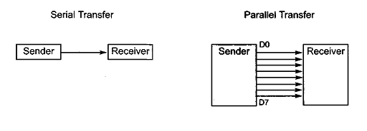
Şekil 1. İletim Yöntemleri

Kullanılan sistemde Arduino, Ethernet shield, buzzer, motor sürücüsü, web sunucusu, solenoid kapı kilidi gibi bir çok elektronik elemanların birbirleriyle haberleşmesi için, aynı anda hem yazma hem de okuma işlemi yapabildiğinden SPI haberleşme protokolü kullanılmıştır.

2.1.1. Paralel İletim

Paralel iletimde, Şekil 2. de görüldüğü gibi, aktarılacak n bitlik kod sözcüğündeki her bir bit ayrı bir iletim yolundan aktarılır. Aktarım anında, vericinin alıcıya yollara kod sözcüğü ile ilgili bitleri çıkardığını belirtmek için veri hazır ve alıcının da vericiye veri alabileceğini belirten istek belirtme yollarına gerek vardır.

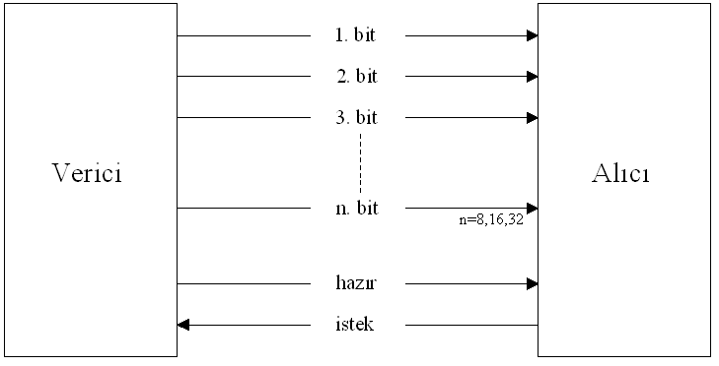
Şekil 2. Paralel İletim

Paralel iletim, çoğunlukla aynı kart veya aynı şase içinde kalan aktarımlarda veya birbirine çok yakın cihazlar arası iletimde kullanılır.

2.1.2. Seri İletim

Seri iletim de bilgisayar ağları üzerinden bilgi alış verişi seri iletime dayanır. Seri iletim kendi içerisinde asenkron, senkron ve isokron olarak üçe ayrılır [3].
Asenkron iletim, gönderici ve alıcının ayrı saatler kullandıkları seri iletim şeklidir. Bir bit için ayrılan süre kullanılan iletişim saat periyodunun n katı olur (n=16, 64). Gönderilecek bilgi karakter adı verilen bloklara ayrılır (bir blok 7 veya 8 bit). Karakterin başına özel bir bit eklenir (başla biti-start); karakterin sonuna hata sezmede kullanılan bir bit eklenebilir (eşlik biti-parity). En sona da dur biti (stop) gelir. Başla biti “0”, dur biti “1” olur. Hata sezme için kullanılan bit çift veya tek eşlikten biri seçilebilir. Çift eşlikte eşlik biti karakterdeki 1’lerin sayısı tekse 1, çiftse 0 seçilir. Tam eşlikte ise bunun tam tersi olur. Asenkron iletimde 2 karakterin peş peşe gönderilmesi Şekil 3. de gösterilmiştir.

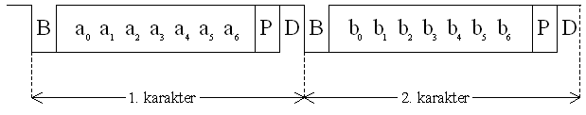

Şekil 3. Asenkron İletimde 2 Karakterin Peş Peşe Gönderilmesi

Senkron iletimde, karakterlerin başına başla ve dur bitleri konulmaz. Gönderici alıcıya, saat işaretini veri ile modüle ederek gönderir. Alıcı vericinin gönderdiği işaret dizisini bir faz kilitleme devresinden geçirerek vericinin bit frekansına eşit frekanslı bir senkronizasyon işareti elde eder. Senkronizasyon için modülasyon gerektirmeyen ikinci bir yol, verici ve alıcı arasında ayrı bir yoldan saat işaretinin gönderilmesidir [3]. Senkron iletimde, Şekil 4. de gösterildiği gibi, bilgi bit katarının (64 bit ile 4096 bit arasında) başına ve sonuna özel desenli ön ve son ekler koyularak alıcının bilginin başlangıç ve sonunu belirlemesi sağlanır [3].

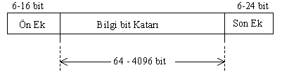
Şekil 4. Bilginin Başlangıç ve Sonunun Belirlenmesi

Bilgi katarlarının peş peşe gönderilmesi durumunda aradaki son ekler kullanılmayabilir. Ön ve son ekler bilgi katarı içinde bulunması yasaklanan veya mümkün olmayan özel bit dizisi şeklinde olmalıdır [3].
Isokron iletim, senkron iletimin bir çeşididir. Bu iletimde uç sistemlerin birbiriyle olan haberleşme gereksinimi periyodik olarak karşılanır; bu periyotlar ile iletim ihtiyacı olan yol kapasitesi garanti altında tutulur. Örneğin her 125 µs’de 193 bit aktarılacak gibi bir gereksinim belirtilir ve bu garantili olarak sağlanmalıdır. Bu tür iletim gerçek zamanlı uygulamalar (ses, video aktarımı) için gereklidir [3].

2.1.3. Seri Haberleşmede Veri Aktarım Yönü

Veri aktarımı esnasında gönderilen bilginin hangi yönde ve hangi öncelikle gönderileceği de önemlidir. Bu öncelik birbiriyle haberleşen cihazlar arasında tanımlanmalıdır. Aksi taktirde haberleşme önceliğinde karışıklıklar ve veri kaybı gibi sorunlar oluşur. Temel olarak tek yönlü ve çift yönlü olmak üzere iki alternatif mevcuttur. Bu temeller üzerine kurulu üç ana haberleşme yönü vardır. Bunlar; Tek Yönlü (Simplex), Çift Yönlü (Full Duplex) ve Yarım Çift Yönlü (Half Duplex) yöntemleridir. Noktadan-Noktaya veri yönünde verici ve alıcı cihaz önceden belirlenmiş olup sadece tek bir yönde veri aktarımı mümkündür. Bu tip bağlantı genelde PC – yazıcı gibi alıcının geri besleme göndermediği durumlarda kullanılır. Ancak alıcı tarafın geri besleme sinyali gönderebildiği uygulamalarda diğer çift yönlü yöntemler kullanılmalıdır. Bu durumda alıcı cihazın aynı zamanda verici niteliğini de taşıması gerekir [4].

2.1.3.1. Tek Yönlü (Simplex)

Bir kanal tek yönlüdür ve Şekil 5. de gösterildiği gibi sadece tek bir yönde veri akışına imkân verir. Radyo yayını, tek yönlü bir iletime bir örnektir. Radyo istasyonu yayın programını iletir ancak radyo alıcınızdan geri hiçbir sinyal almaz. Bu yöntem, veri iletim amaçları bakımından sınırlı kullanıma sahiptir. Çünkü veri iletiminde; iletim sürecinin kontrol edilmesi ve veri bildirimi için her iki yönde de veri akışına gerek duyulur [5].
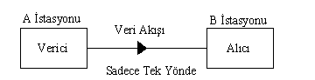

Şekil 5. Simplex Veri Akışı

2.1.3.2. Yarı Çift Yönlü (Half Duplex)

Yarı çift yönlü iletim, Şekil 6. da gösterildiği gibi, tek bir kanal üzerinden her iki yönde de tek yönlü haberleşme sağlar. Burada, “A” istasyonundaki verici, “B” istasyonundaki alıcıya veri gönderir. Ters yönde iletim için bir hat geri dönüş prosedürü için kullanılır. Ters yönde iletimde, “B” istasyonu verici konumuna dönüşür ve “A” istasyonundaki alıcı ile haberleşir. Hat geri dönüş prosedürlerindeki gecikme, haberleşme kanalının mevcut veri çıkışını azaltır [5].

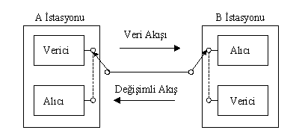
Şekil 6. Half Duplex Veri Akışı

2.1.3.3. Tam Çift Yönlü (Full Duplex)

Şekil II.6’da gösterildiği gibi, tam çift yönlü iletimde bir kanal her iki yönde de aynı zamanda haberleşme sağlar [5].

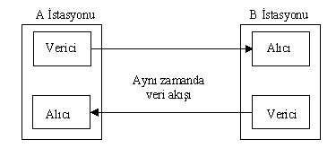
Şekil 7. Full Duplex Veri Akışı

2.1.4. Haberleşme Protokolleri

2.1.4.1. UART

UART iletişim protokolü bir seri iletişim protokolüdür. Diğer I2C veya SPI ile iki MCU ya da Entegre birbiri ile haberleşirken UART ta farklı olarak MCU – PC ile yada PC – PC haberleşmesi sağlanır. İnternet, ethernet gibi tüm sistemler UART protokolü ile iletişim sağlar. Bu protokolün iyi ve kötü yanları Tablo 1. de verilmiştir.

Olumlu Özellikler | Olumsuz Özellikler
Sistem maliyetsizdir sadece 2 kablo ve GND ile bağlatı kurulur (kablosuz iletişimde GND olmaz). | Yüksek hız istenmeyen uygulamalarda kullanılabilir.
Sadece 1 alıcı ve 1 verici ile sistem çalışır. | Diğer seri iletişim protokolleri gibi aynı hat üzerine birden fazla ünite bağlanamaz. Herhangi bir şekilde master-slave ilişkisi yoktur iletişim ancak 2 ünite arasında gerçekleşir.
Karmaşık değildir eşlik biti ile verileri hızlı olarak doğrular. | Haberleşme sağlayan alıcı ve verici aynı hızda haberleşmek zorundadır.
RF verici -alıcı , ethernet , internet gibi sistemlerde ve PC – PIC yada PC – PC bağlantılarında kullanılır. | Büyük veri gönderimlerinde zaman alır.
Gerekli tedbirler ile I2C veya SPI gibi seri iletişim protokollerinin aksine uzun mesafelerde kullanılabilir. | Seri iletişim protokolü olduğundan bütüm veri parçalanıp seri olarak gönderilmelidir.
İletişim esnasında herhangi bir saat darbesine ihtiyaç yoktur. | Tek seferde veri gönderim boyutu en fazla 9 bit ile sınırlıdır.

Tablo 1. UART Protokollerinin Karşılaştırılması

UART Protokolü ile veri gönderme ve alma (Tx – Rx): Veri gönderilmeden önce belli bir kalıba göre şekillendirilmelidir. Veri gönderme ve veriyi alma benzer şekillerde yapılmaktadır. Şekil 8. de gösterilmiştir.

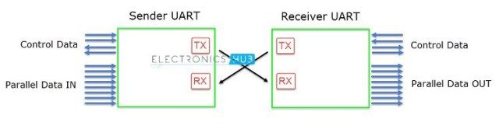
Şekil 8. UART Protokolünde Tx –Rx

UART veya Evrensel Asenkron Alıcı Verici, seri iletişim ile ilgili özel bir donanımdır. UART için donanım, mikrodenetleyiciye entegre bir devre veya özel bir IC olabilir. Bunun için sadece iletişim protokolleri olan SPI veya I2C’ye zıttır. UART kendisine ait ayrı bir saatli alıcı ve vericiden oluşur. Elektriksel sinyal seviyeleri ve yöntemleri UART’ a harici bir sürücü devresi tarafından gerçekleştirilir.
UART, en basit ve en yaygın kullanılan seri iletişim tekniklerinden biridir. Neredeyse tüm mikrodenetleyiciler mimarileri için yerleşik UART donanımlarına sahiptir. UART donanımını mikrodenetleyicilere entegre etmenin temel nedeni seri bir iletişim olması ve iletişim için sadece iki kablo gerektirmesidir.
Günümüzde UART, GPS Alıcıları, Bluetooth Modülleri, GSM ve GPRS Modemleri, Kablosuz Haberleşme Sistemleri, RFID tabanlı uygulamalar vb. birçok uygulamada kullanılmaktadır.
Eski bilgisayar sistemlerini hatırlıyorsanız, Fare, Yazıcı ve Modem gibi aygıtlar arkadaki ağır konektörler kullanılarak bağlanır. Tüm bu cihazlar UART kullanarak iletişim kurar.
USB, bilgisayarlardaki ve diğer aygıtlardaki tüm iletişim standartlarını değiştirse de, yukarıda belirtilen uygulamalarda UART halen kullanılmaktadır.
UART, işlemci ile seri iletişim protokolü veya portu arasında köprü görevi gören bir donanım parçasıdır. Şekil 9. da görüldüğü üzere kullanılan arayüz kısaca belirtilmiştir. Seri iletişim, USB, RS – 232, vb. herhangi bir şey olabilir.

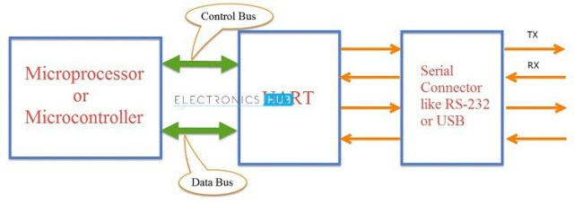
Şekil 9. UART Protokol Arayüzü
UART’ taki ‘A’ harfi asenkronize anlamına gelir, yani vericiden iletilen ve alıcı tarafından alınan verileri senkronize edecek veya doğrulayacak saat sinyali yoktur (Asenkron Seri İletişim).
Bu aralarındaki verileri “Senkronize etmek” için verici ile alıcı arasında paylaşılan bir saat sinyali kullanan Senkron Seri İletişim’in tam tersidir. Senkron seri iletişimde bir saat sinyali paylaşırlar.
Verici ve alıcı arasında saat (veya başka bir zamanlama sinyali) yoksa, alıcı verinin ne zaman okunacağını nasıl bilir?
UART’ da verici ve alıcı önceden zamanlama parametreleri üzerinde anlaşmalıdır. Ayrıca UART, verici ve alıcıyı senkronize etmek için her bir veri kelimesinin başında ve sonunda özel bitler kullanır. Daha sonraki bölümlerde bu özel bitler hakkında daha fazla bilgi vereceğim.
UART tabanlı Seri Haberleşmede, verici ve alıcı aşağıdaki şekilde iletişim kurar. Gönderici cihazdaki UART, yani verici UART, CPU’dan (mikroişlemci veya mikroişlemci) paralel verileri alır ve seri verilere dönüştürür. Bu seri veri alıcı cihazdaki UART’ a iletilir, yani UART alır. Alınan UART, seri verileri aldıktan sonra, verileri tekrar paralel verilere dönüştürür ve CPU’ya verir.
Seri veriyi ileten verici UART üzerindeki pine TX, seri veriyi alan alıcı UART üzerindeki pime RX denir.
UART, paralel – seri ve seri – paralel veri dönüşümünü içerdiğinden, kaydırma kayıtları UART donanımının önemli bir parçasıdır (spesifik olması gereken iki kaydırma kaydı: Verici Kaydırma Kaydı ve Alıcı Kaydırma Kaydı).

2.1.4.2. USART

USART (Universal Synchronous and Asynchronous Receiver Transmitter) UART’ın yaptığı işin senkron haberleşme ile birlikte yapılmış halidir. Hem senkron hem asenkron veriler iletilebilir.

2.1.4.3. SPI

SPI, açılımı Serial Peripheral Interface olan ve full dublex olarak çalışan bir haberleşme tekniğidir. Buradaki Full dublex’ in anlamı veri alma ve gönderme işlemini eş zamanlı olarak gerçekleştirebilmesidir. İletişim Master ve slave cihalar arasında gerçekleşir. Master cihaz iletişim kurmak istediği cihazı seçer ve o cihazla iletişime geçer. Bu seçme işini SPI donanımı dahilinde olan SS(Slave Select) pini ile yapar. Master cihazda SS pini kendimiz belirlememiz mümkün ancak slave cihazların SPI donanımında dahil olan SS pini kullanılmalıdır.

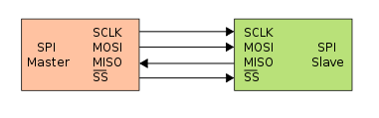
Şekil 10. SPI İletişim

SPI iletişimi iki cihaz arası basit olarak Şekil 10. daki gibidir. Donanım dahilinde olan pinlerin ne oldukları Tablo 2. deki gibidir.

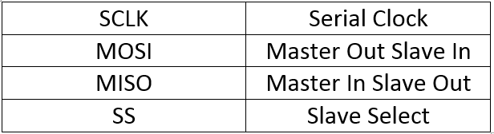

Tablo 2. SPI Protokolünde Pin Açıklamaları

SCK haberleşme için kare dalga oluşturur. İletişim bu sinyalin farklı konumlarında gerçekleşebilir. Master cihaz kare dalgayı oluşturması gereken cihazdır.

MOSI haberleşme de Master cihazdan Slave cihazlara giden veri yolunu oluşturur.
MISO haberleşme de Slave cihazdan Master cihaza giden veri yolunu oluşturur.
SS yukarıda da belirttiğimiz gibi Master cihazın Slave cihazları seçmesine yarar. 2 cihaz iletişimi için tek SS pini yeterlidir. Burada dikkat edilmesi gereken donanımda SS pinin üzeri çizgi olmasıdır. Bu çizgi slave seçimi için pinin Lojik-0′ a çekilmesi gerektiğini gösterir.
SPI, I2C gibi iletişim tekniklerine göre daha hızlıdır. 2 den fazla cihaz için bile olsa adresleme gibi işlemler gerektirmez(I2C’ den ayıran özellik). Aynı kablo üzerinden farklı cihazlara farklı verileri aktarabilir (RS-232 den ayıran özellik). SPI ile birden fazla cihaz arasında iletişim kurmak istendiğinde;
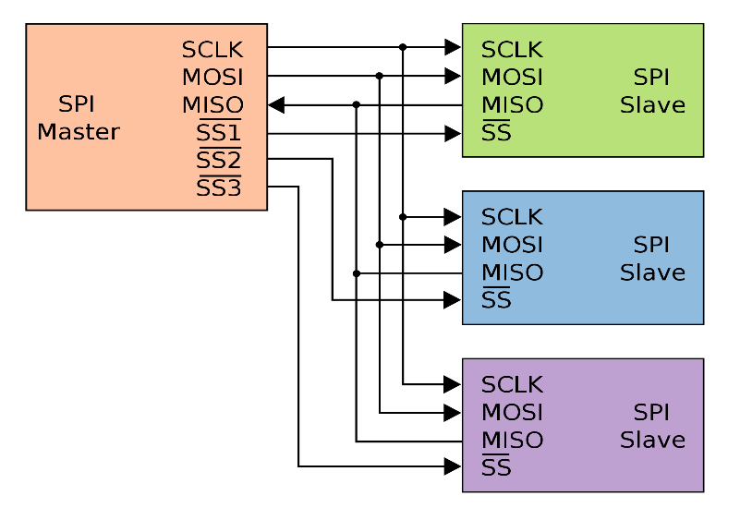
Şekil 11. SPI Protokolünde Master- Slave Bağlantı Şeması

Artık Slave cihazlarımızın sayısı arttı. Bu yüzden Slave Select Pin sayımızı da arttırmamız gerekir. Şekil 11. de gösterildiği üzere 1 Master ve 3 Slave cihaz arası iletişim gösterilmiştir. 3 Slave cihaz olduğu için 3 SS pini toplamda 6 pin kullandık. Bunu basit bir formülle N tane cihaz için 3 + N tane pin kullanılması gerekir şeklinde düşünebiliriz.

Şekil 11. deki tüm cihazlarda tek SPI donanımı olduğunu farz edelim. Bu durumda master cihaz tek SS pinine sahip demektir. Ancak 3 cihaz ile iletişime geçmemiz gerektiğinden kendimiz SS pinleri belirlemeli ve onları Slave cihazların SPI donanımında bulunan SS pinlerine bağlamamız gerekir. Bu işlem için denetleyicimizin herhangi bir dijital pinini çıkış olarak tanımlayıp, Lojik durumunu veri aktarmak istediğimiz cihaza bağlı olana göre değiştirmemiz yeterlidir. Ancak Slave cihazların bu çağrıya cevap verebilmeleri için kesinlikle donanımsal SS pinleri kullanılmalıdır. Aksi takdirde iletişim gerçekleşmez.

İletişimin Arduino kısmına gelelim. SPI iletişim için Arduino hazır bir kütüphane bulunmakta. Ancak bu kütüphane Arduino her zaman master konumda olacağı düşünülerek hazırlanmış ve iki Arduino arası iletişim için yeterli değildir. Bizde bu yüzden slave cihazlar için yazılımda kütüphanenin içine girmemiz gerekecek.

Ağmızı basit şekilde kuracağız Serial Monitörden yazdığımız veriyi SPI diğer Arduino’ lara aktaracak onlarda belirlediğimiz sıra ile bize veriyi geri döndürecekler.

Şimdi gelelim Slave cihazlara. Önceden de belirttiğimiz gibi Arduino’ yu Slave olarak kullanabilmek için SPI kütüphanesinin içerisine girmemiz gerekli. SPI kütüphanesinin veri aktarımı için kullandığımız register’ lara bir bakalım.

SPDR(SPI Data Register): Bu register SPI hattında aktarılacak veriyi tutar.

SPSR(SPI Status Register): SPI durumunu belirten register. Bit kaydırma işlemi ile sırada aktarılacak veri olup olmadığı kontrol edilebilir.

SPCR(SPI Control Register): SPI başlangıç ayarlarının yapıldığı register’ dir. İnterrupt setleme ve master slave ayarı bu register üzerinden yapılır. Şekil 12. de bu registerin bitlerini görmekteyiz.

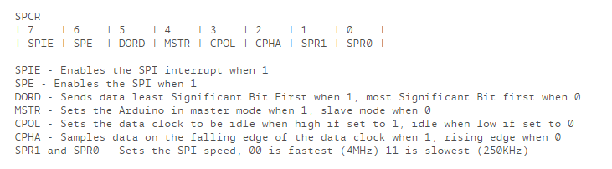

Şekil 12. SPCR Register Bitleri

Slave cihaz veri göndermek için Master cihazdan SS pinin aktif etmesini bekleyecektir. Bu pinin aktif olması durumunda da SPI Interreupt’ u devreye girip veriyi kaydedecek sonraki iletişimde geri gönderecektir. Buradan da anlaşılacağı gibi ilk iletişim denemesi NULL değer döndürecektir.[7]

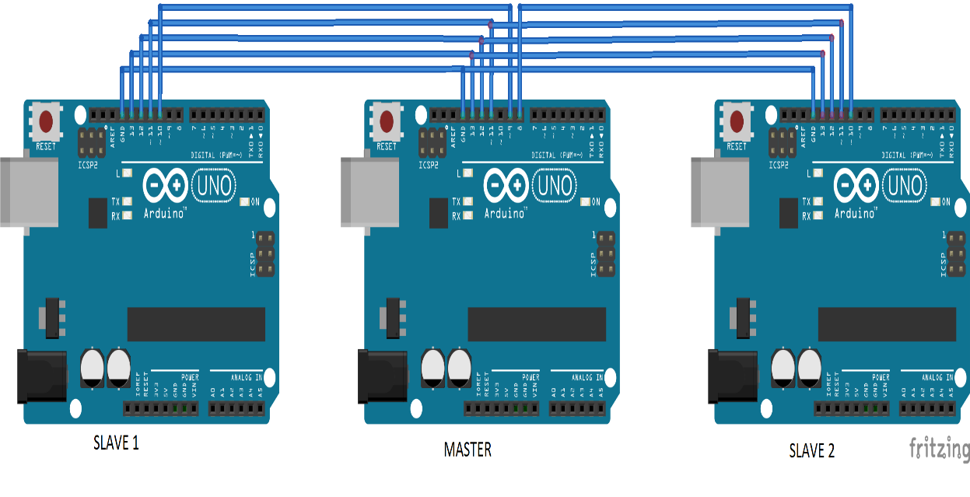
Şekil 13. Master-Slave Cihaz Bağlantısı

Bu avantajlarından ve tasarlanan sisteme uygunluğundan dolayı SPI protokolü tercih edilmiştir.

2.1.4.4. I2C

Arduino, diğer Arduino veya sensörlerle haberleşmek için bazı haberleşme protokolleri kullanır. Bu protokollerden birisi de I2C'dir. I2C (Inter-Integrated Circuit), seri haberleşme türlerinden senkron haberleşmeye bir örnektir. Haberleşme için toprak hattı dışında SDA ve SCL olmak üzere iki hatta ihtiyaç duyulmaktadır. Hat sayısının fazla olması nedeniyle, uzun mesafeli haberleşmelerde tercih edilmez. Genellikle kısa mesafeli ve düşük veri aktarım hızının yeterli olduğu yerlerde kullanılır.
I2C haberleşmesinde, haberleşmeyi kontrol eden master cihazı bulunur. Her haberleşmede bir tane master bulunmalıdır. Haberleşmenin sağlanabilmesi için haberleşme hattına en az bir adet slave (köle) cihaz bağlanmalıdır. Hatta bağlanan birden fazla slave cihazlardan hangisinin veri aktaracağına, master cihaz karar verir. Böylece hat sayısında bir değişiklik olmadan birden fazla cihazla haberleşme sağlanır.

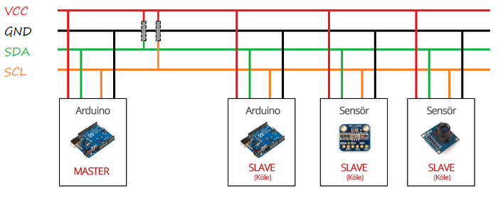
Şekil 14. SDA ve SCA Haberleşme Hattı

Master ve slave cihazların aynı besleme hattına bağlanmasına gerek yoktur. Fakat iletişimin sağlanması için toprak hatlarının aynı olması gerekir. Bunun yanında veri aktarımı için SDA (Serial Data Line) ve SCL (Serial Clock) olmak üzere iki adet haberleşme hattı bulunur. Bu hatlardan SDA, cihazlar arasındaki veri aktarımının sağlandığı hattır. Bu hatta çift yönlü veri aktarımı olur. Hatta aktarılan verilerin senkronizasyonu, SCL hattı tarafından gerçekleştirilir. SCL hattında master cihaz tarafından üretilen saat sinyali bulunur. SDA hattındaki haberleşme, bu sinyale göre düzenlenir.
Haberleşmenin tüm hat boyunca hatasız bir şekilde sağlanabilmesi için SDA ve SCL hatları, pull-up dirençlerle VCC hattına bağlanmalıdır. SDA ve SCL pinleri, kullanılan Arduino türüne göre değişiklik göstermektedir. Arduino türlerine göre SDA ve SCL pinleri aşağıdaki Tablo 3. de gösterilmiştir.

Arduino türü | SDA pini | SCL pini
Arduino Uno | A4 | A5
Arduino Mega | 20 | 21
Arduino Leonardo | 2 | 3
Arduino Due | 20 | 21
Arduino Nano | A4 | A5

Tablo 3. Arduino Türlerine Göre SDA ve SCL Pinleri

2.2. Arduino Uno R3 Orijinal Çip

Arduino bir bilgisayarın yapabildiği, algılama, fiziksel ortamdaki birden fazla cihaz kontrolü gibi bazı işleri yapabilen bir araçtır. Basit bir mikrodenetleyiciye dayalı bir açık kaynaklı fiziksel hesaplama platformudur. Yazılım geliştirmek için bir geliştirme ortamı vardır.
Arduino bir giriş/çıkış (input/output) kartı ve Java tabanlı bir dilin yer aldığı geliştirme ortamından oluşan fiziksel programlama platformudur. Arduino tek başına çalışan etkileşimli nesneler geliştirmek için kullanılabileceği gibi bilgisayar üzerinde çalışan yazılımlara da bağlanabilir. Arduino IDE kod editörü ve derleyici olarak görev yapan, aynı zamanda derlenen programı karta yükleme işlemini de yapabilen, her platformda çalışabilen Java programlama dilinde yazılmış bir uygulamadır. Geliştirme ortamı, sanatçıları programlamayla tanıştırmak için geliştirilmiş Processing™ yazılımından yola çıkılarak geliştirilmiştir. Açık donanım ve açık kaynak kodlu bir mimariye sahip olan Arduino kullanımı için hazır üretilmiş kartlar satın alınabilir, ayrıca Arduino donanım referans tasarımları Creative Commons dağıtılmaktadır ve Arduino web sitesinden indirilebilir. Bu kartlar donanımsal olarak genelde Atmel'in mikrodenetleyicilerini kullanmaktadırlar. Her kartta en azından bir 5 voltluk regüle entegresi ve bir 16MHz kristal osilatör (bazılarında seramik rezonatör) bulunur. Mikrodenetleyiciye önceden bir bootloader programı yazılı olduğundan programlama için harici bir programlayıcıya ihtiyaç duyulmaz.
Yüksek performanslı bir Atmel Pico power 8-bit AVR RISC tabanlı mikrodenetleyicidir. Yazma ve okuma kabiliyetine sahip 32KB ISP flash bellek, 1KB EEPROM, 2KB RAM ve 23 genel amaçlı giriş-çıkış hatları, 32 genel amaçlı çalışma kaydı, karşılaştırma modlarına sahip üç esnek zamanlayıcı/sayıcı, seri programlanabilir USART, SPI seri port ve 6 kanallı 10 bit A/D dönüştürücüdür. Bu kontrol cihazı 1.8V-5.5 volt arasında çalışır. Bu kontrol çeşitli portlar kullanarak Serial port ile arayüz oluşturmuştur.

2.2.1. Neden Arduino Uno?

Birçok Arduino çeşitleri vardır. Bunlar: Mega, Leonardo, Due, Nano vb. cihazlardır. Hafıza kapasiteleri, kullanım çeşitliliği açısından birbirlerinden ayrılır. Arduino gibi Raspberry pi cihazları da mevcuttur.
Raspberry pi cihazları Arduino gibi modüllerin ek olarak takılmasına gerek kalmadan board üzerinde bir çok modülün bulunduğu 32 bit ARM tabanlı mikroişlemcidir. 512 MB Ram kapasitesine sahiptir.
Kullanılan sistemde Arduino’nun daha kolay programlama imkanına sahip olması, Rasspberry pi’yi daha önceden kullandığım için Arduino tecrübesi edinmek istemem, Arduino’nun kullanılacak sistemde yeterli hafızaya sahip olması gibi nedenlerden dolayı Arduino Uno R3 modeli seçilmiştir.

2.3. W5100 Ethernet Shield

Ethernet modülü, Arduino'yu kablolu internet ağına bağlamak için kullanılan bir karttır. Ethernet modülüyle Arduino, web tarayıcısı gibi web sitelerine girebilir, web sitelerine veri kaydedebilir hatta sizin için tweet atabilir.

Kart üzerinde Wiznet W5100 entegresi bulunmaktadır. Ethernet modülü hem TCP hem de UDP ile uyumludur. Yeni üretilen ethernet modüllerinde, internete bağlanma özelliğinin yanında SD kart kullanabilme özelliği de bulunur.

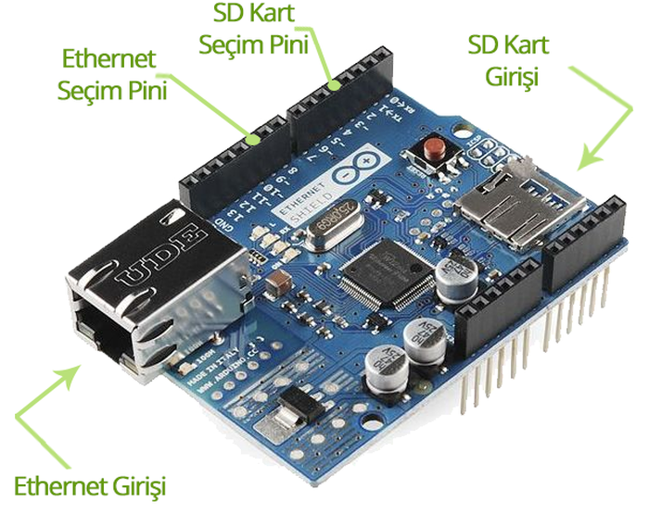
Şekil 15. W5100 Ethernet Shield

2.3.1. Ethernet.h Kütüphanesi

Bu kütüphane Arduino Ethernet Kalkanı, Arduino Ethernet Kalkanı 2, Leonardo Ethernet ve diğer W5100 / W5200 / W5500 tabanlı cihazlarla çalışmak üzere tasarlanmıştır. Kütüphane Arduino panosunun internete bağlanmasını sağlar. Kurul, gelen bağlantıları kabul eden bir sunucu veya giden bağlantıları yapan bir müşteri olarak hizmet verebilir. Kütüphane sekize kadar destekler (W5100 ve <= 2 kB SRAM'li panolar dörde kadardır) eşzamanlı bağlantıları (gelen, giden veya bir kombinasyon).

Arduino kartı, SPI veri yolunu kullanarak kalkan ile iletişim kurar. Bu, Uno'daki dijital pimler 11, 12 ve 13'te ve Mega'daki 50, 51 ve 52 pimleri üzerindedir. Her iki panelde de pin 10 SS olarak kullanılır. Mega'da, donanım SS pimi (53) Ethernet denetleyici yongasını seçmek için kullanılmaz, ancak bir çıkış olarak tutulması gerekir veya SPI arayüzü çalışmaz. [17]

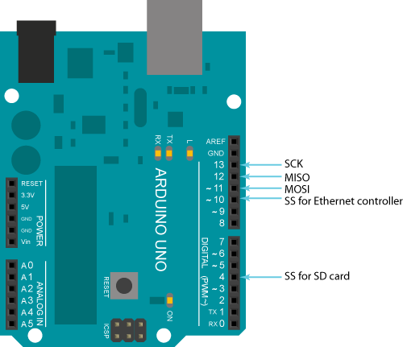

Şekil 16. Arduino Uno – Ethernet Shield Pinleri

2.3.2. Wifi Module Neden Kullanılmadı?

Arduino'yu internete bağlamak için shield'e göre daha ucuz olan ethernet modülleri kullanılabilir. Bu modüller ile Arduino arasındaki kablo bağlantıları elle yapılmalıdır. Şekil 17. de shield'lere göre daha ucuz olan Enc28j60 ethernet modülü gösterilmiştir.

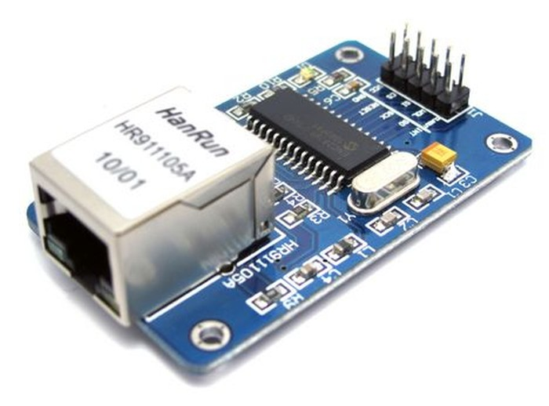
Şekil 17. Wifi Module

Enc28j60 ethernet modülünü kullanacak Arduino geliştiricilerinin, kablo bağlantılarını aşağıdaki Tablo 4. de ve Şekil 18. deki devre şemasına göre yapmaları gerekir.

Enc28j60 Ethernet modülü | Arduino
CS | 10
SI | 11
SO | 12
SCK | 13
VCC | 3.3V
GND | GND

Tablo 4. Enc28j60 Ethernet Modulü- Arduino Pinleri

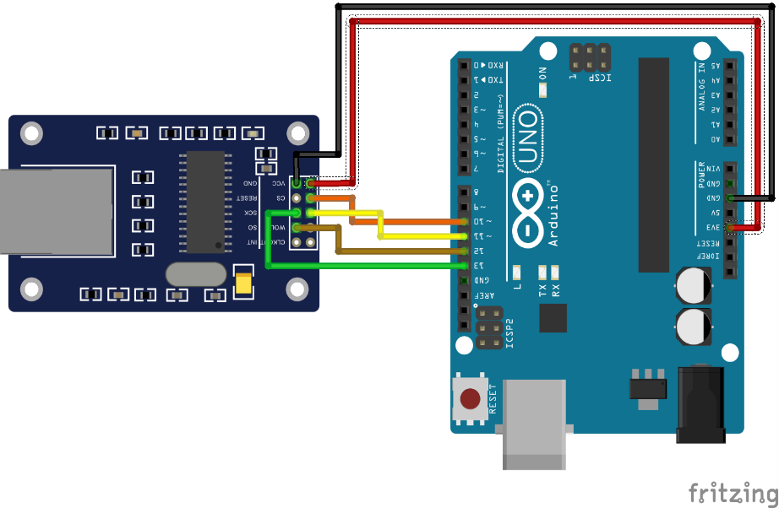
Şekil 18. Wifi modüle- Arduino Uno Bağlantı Şeması

Modulun, Arduino ile kullanılması için birçok hazır kütüphane bulunur: Ethernet-master vb. [16]
Tasarlanan sistemde Ethernet shield modülü kullanılmıştır. Çünkü EEPROM hafızası yetersiz kaldığı durumlarında Sd Card desteği sağlamaktadır ve Birçok pin desteğiyle diğer elektronik parçaların sunucu üzerinden haberleşmesi sağlamaktadır. EEPROM ve SD Kartlarının asıl maçları RFID okuyucudan okunan kart bilgilerini, master ve yetkili kartların saklandığı hafıza alanlarıdır. Çalışan RFID etiketini gösterdiğinde ve RFID okuyucusu tarafından okunduğunda ve okunan kod EEPROM veya SD karttaki kart UID’i ile eşleştiğinde, açılmaya başlar ve bu kodla bağlantılı tüm bilgileri Serial Port ekranında görüntüler.

2.4. L9110 Çift Motor Sürücü Kartı

9110 çift motor sürücü kartı uygun fiyatlı ve ufak boyutlarda olan oldukça kullanışlı mini DC motor sürücü kartıdır. Kart üzerinde L9110 motor sürücü entegresi bulunmaktadır. 2.5-12V arası giriş geriliminde çalışan sürücü kartı ile her iki yönde iki ayrı DC motor veya 4 kablolu 2 fazlı step motor kontrol edilebilir.
Sürücü çıkış gerilimi 7,6V'tur. Bu sayede 6V'luk motorlar ile kullanımı oldukça kolaydır. Kanal başına sürekli olarak 800mA ve anlık olarak ise 2A'e kadar akım verebilmektedir. Mini sumo, çizgi izleyen robotlarda ve çok çeşitli motor kontrol uygulamalarında rahatlıkla kullanılabilir.
Sürücü üzerinde enable pini bulunmamaktadır. Kanallar sürekli olarak aktiftir. PWM direk giriş pinlerine uygulanabilmektedir.[18]
Tasarlanan sistem de tek bir motor ayağı kullanılmıştır. Proje genişletilmek istendiğinde diğer motor ayağıyla birlikte iki motor ayağı da kullanılabilecektir.

2.5. Cabinet Abinet Elektric Door Lock Assembly Solenoid

Elektromanyetik kilit sistemleri en basit şekliyle adından da anlaşılacağı gibi elektrik ile çalışan bir mıknatıs sistemidir. Bu sistemlerde kilit sisteminin yani mıknatısın devreye girmesi için bir elektriğe ihtiyaç duyulur. Sisteme elektrik geldiği anda sistem üzerinde bulunan plakalar bir mıknatıs görevi görmeye başlar ve karşılık kısmında bulunan metali yüksek çekim gücüyle tutar.
İstisnalar hariç elektromanyetik kilit sistemleri (mıknatıs kilit) 12V ve 24V ile çalışır.
Elektromanyetik kilit sistemleri çalışma mantığı gereği ilk olarak acil çıkış kapılarında kullanılmaya başlanmıştır. Sebebi ise kullanılan yapılarda ortaya çıkan herhangibir afet durumunda (yangın, deprem gibi ) bina sisteminin elektriği kesmesi ve böylelikle acil çıkış kapılarının otomatik olarak açık konuma geçmesidir. Sistem normal zamanda çalışacağı için acil çıkış kapıları kilitli olacak gereksiz kullanımların önüne geçilecektir. Bu sistemde elektrik kesildikten sonra mıknatısın karşılığını tutmaya devam etmesi yani açık duruma geçmemesi imkânsızdır.
Günümüzde elektromanyetik kilit sistemleri acil çıkış kapılarının yanı sıra bina giriş kapıları, ofis kapıları ve hastane kapıları gibi güvenlik gerektiren tüm kapılarda kullanılmaktadır.
Bu kilit sistemleri uzaktan kumanda, kart okuyucular, şifreli geçiş üniteleri, butonlar ve hareket sensörleri gibi birçok cihaz ile kontrol edilebilmektedir. [19]
Tasarlanan sistemde kontrol noktasına kart okuyucu yerleştirilip, kilit sistemi olarak da elektromanyetik kilit kullanılmaktadır.

2.6. Passive Buzzer Module

Buzzer devre elemanı ufak bir hoparlör olarak düşünülebilir. Hoparlör bir ses çıkış aygıtıdır. Bu hoparlör, denetleyici pimleriyle arabirim kurar, RFID kart okuyucu kartı okuttuğunda Serial port ekranından takip edilebilmesinin yanı sıra uyarı veya bilgilendirme ses çıkışları olarak görev almaktadır.

2.7. RC522 RFID NFC (RFID Reader)

İngilizce “Radio-FrequencyIDentification” tanımının baş harflerinden adını alan RFID, küçük bir çip ve anten içeren küçük devrelere sahip bir elektronik cihazdır. İçerdiği çip genellikle 2,000 byte veya daha azı kapasitesinde bilgi içerebilir. RFID teknolojisi, adından da anlaşılacağı gibi, radyo frekansı kullanarak nesneleri tekil ve otomatik olarak tanıma yöntemidir. RFID, temel olarak bir etiket ve okuyucu olmak üzere iki kısımdan oluşur. Bunlara ayrıca RFID yazıcısı, RFID anteni, sistemin kullanacağı yazılımı da ekleyebiliriz. Bir RFID etiketi çip, güç kaynağı ve antenden oluşmaktadır. Etiket, bu sayede RFID okuyucularıyla iletişim kurabilir ve veri aktarıp alabilir. RFID etiket, okuma alanına girdiğinde okuyucu tarafından algılanır ve çipinin kendi koduyla birlikte içinde kayıtlı bilgileri anteni vasıtasıyla okuyucuya kablosuz ve temassız olarak gönderir.

Enerjiyi alma yöntemine bağlı olarak, etiketler temelde aktif ve pasif olmak üzere ikiye ayrılır. Aktif RFID etiketlerde, iletişim ve işlem için enerji kaynağı bulunurken, pasif RFID etiketler gerekli enerjiyi okuyucudan alırlar. Okuyucunun çiple haberleşmesini RFID etikette bulunan anten sağlar.

RFID çiplerin kendilerinin tekil bir kimlik kodu vardır (unique ID code) ve içine tanınmak istenen nesnelerle ilgili her türlü bilgi kaydedilebilir. RFID çiplerin bellek kapasiteleri uygulamaya/ihtiyaca göre belirlenebilmektedir. Nesnelerin ismi, ürün kodu, vb. bilgiler en fazla 1K seviyesinde bellek kapasitesiyle çözülebilmektedir. Yüksek bellek kapasitesi, nesne hakkında çok fazla bilgi yüklenmek veya uygulamaya bağlı olarak nesneleri izleme veya takip bilgilerinin sürekli kaydedilmek istendiğinde gerekli olmaktadır.
RFID çiplerin kopyalanması oldukça zordur. Her çipin üretici tarafından belirlenmiş bir tekil (unique ID number) kimlik numarası/kodu vardır. RFID etiketlere birden fazla koruma seviyesi koyulabilmektedir. Güvenlik teknolojileri kullanılarak çip içindeki bilgilere erişim engellenebilmekte, çip kilitlenebilmekte veya kullanılamaz hale getirilebilmektedir.

2.8. Kullanılan Diğer Elektronik Devre Elemanları

Breadboard: Led ve jumper kablo yardımıyla pin çoklamak için kullanıldı.
Jumper Kablo: Erkek-Erkek, Erkek-Dişi ve Dişi-Dişi olmak üzere bu kablo türleri elektronik devre elemanlırını birbirine bağlamak için kullanılmıştır.
12V DC Power Supply: Solenoid manyetik kapı kilidi için besleme ünitesidir.
Cat 5 veya Cat6 ethernet kablosu: Ethernet Shield’ın modem’e bağlanmasını sağlayan kablodur.
RFID Tags: İçinde kendine has uid’si bulunan kart veya anahtarlık kitleridir. RFID Reader ile yetkilendirilip, yetki dışı bırakılan taglerdir.

    - ARAŞTIRMA BULGULARI

Bu çalışma, ana hatlarıyla yazılım ve donanım olmak üzere iki temel kısma ayrılmaktadır. Donanım kısmı, oluşturulan elektronik modülleri ve bunlar arasındaki kurulan fiziksel bağı ifade etmektedir. Yazılım kısmı ise, elektronik modüllerin içerisindeki yazılımı, bu modüllerin kontrolü için gerekli web sayfalarını ve sunucu bilgisayarı yazılımlarını ifade etmektedir. Şekil 19. da gerçekleştirilen çalışmanın temel şeması, Şekil 20. de çalışmanın tüm bileşenleri görülmektedir.
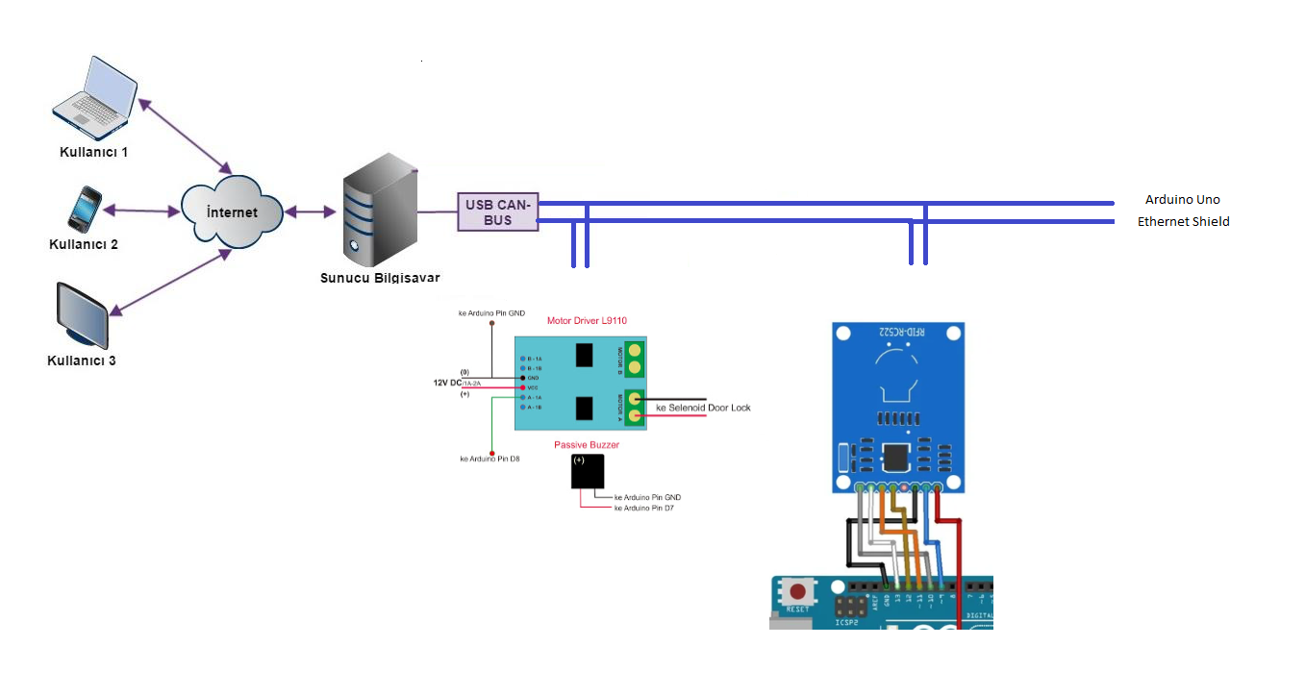
Şekil 19. Temel Şema

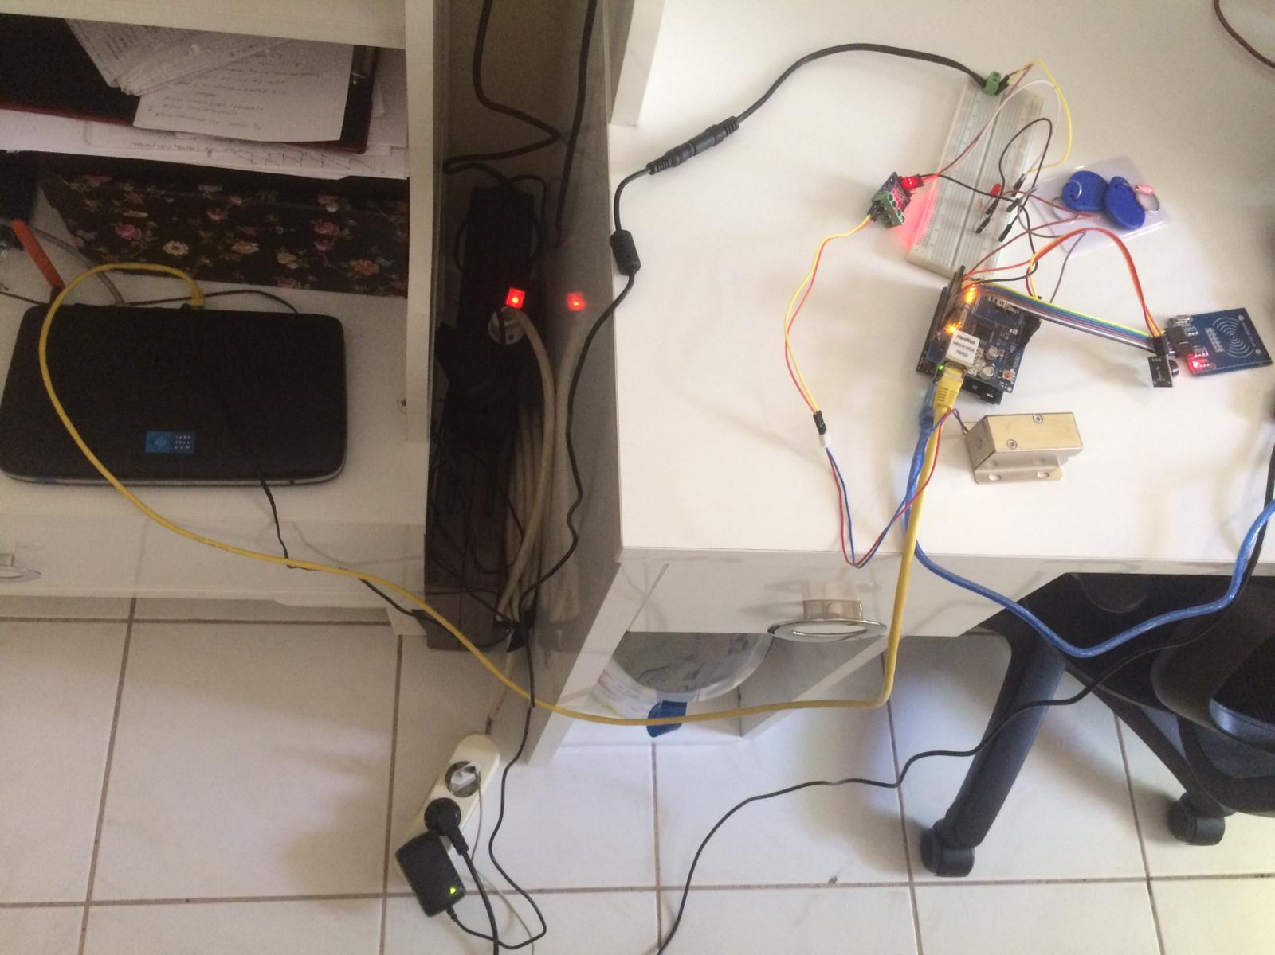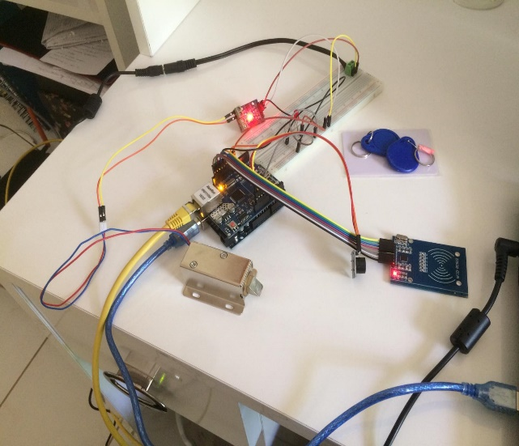

Şekil 20. Kullanılan Temel Bileşenler

3.1. Sistemin Donanımsal Yapısı
Çalışmanın donanım kısmı, elektronik cihazlar arasında veri gönderimi ve alımı ile sunucuya kayıt işlemini gerçekleştiren, tag yetkilendirme ve yetkili taglerle kontrol sisteminden giriş yapmak amacıyla oluşturulmuştur. Ethernet Shield ve Arduino Uno kartları birbirlerine direk geçiş sağlanabilecek şekilde takılmıştır. Arduino Uno’ya bilgisayara veri gönderip çekmek amacıyla usb kablosu, Ethernet Shield’in modemle bağlantısı için Ethernet kablosu bağlanmıştır. DC Motor Sürücüsüne Solenoid kapı kilidini çalıştırmak amacıyla 12V Adapter bağlantısı gerçekleştirilmiştir.
Arduino için geliştirilen shieldlerin bir kısmı standart arduino yapısına (Arduino Uno) göre geliştirilmiştir. Arduino geliştirme kartları SPI seri veri bağlantı standartını kullanır. Bu standart; SCLK, MOSI, MISO ve SS olmak üzere 4 pine ihtiyaç duyar. Bu pinler arduino Uno ve buna uygun geliştirilen shieldler de 10., 11., 12. ve 13. pinlerdir. Arduino Mega 2560 kartında ise 50., 51., 52. ve 53. pinlerde bulunur. Çalışmada Arduino Uno kullanıldığında 10,11,12,13. pinler esas alınmıştır.
Ethernet Shield modülü Arduino’nun üzerine direk takılabildiğinden bağlantı şemaları Şekil 21. de gösterilmemiştir.

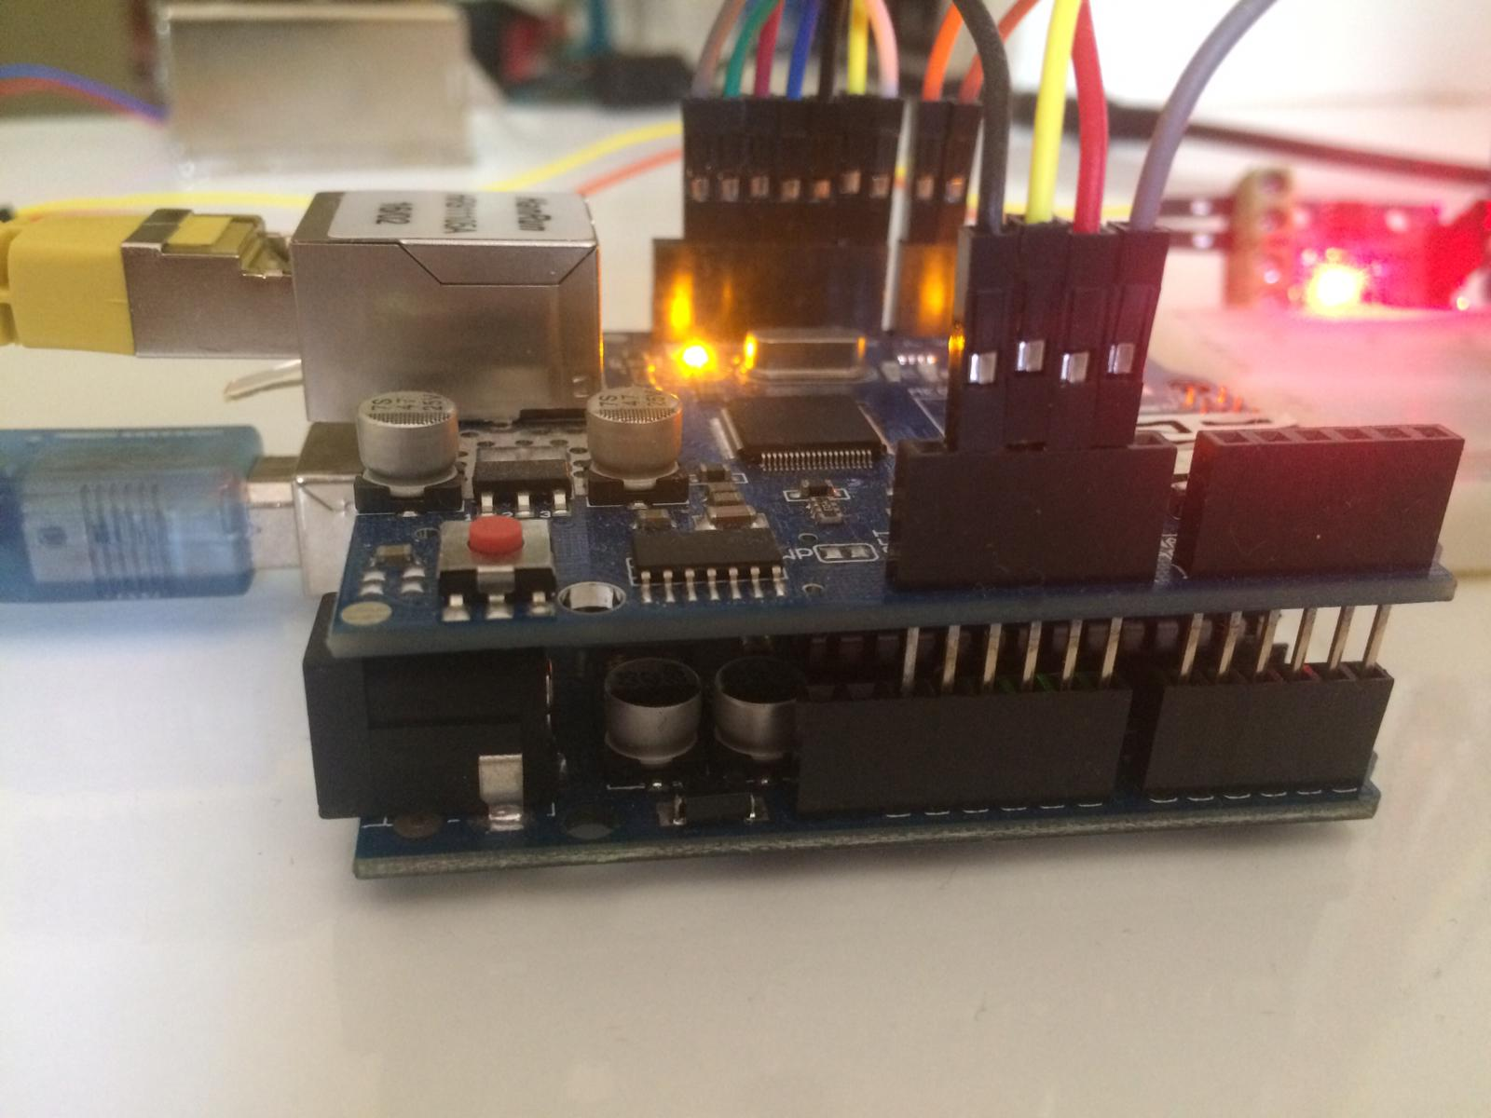

Şekil 21. Arduino Uno ve Ethernet Shield Bağlantısı

3.1.1. Step Motor Modulü ( Solenoid Modulü)

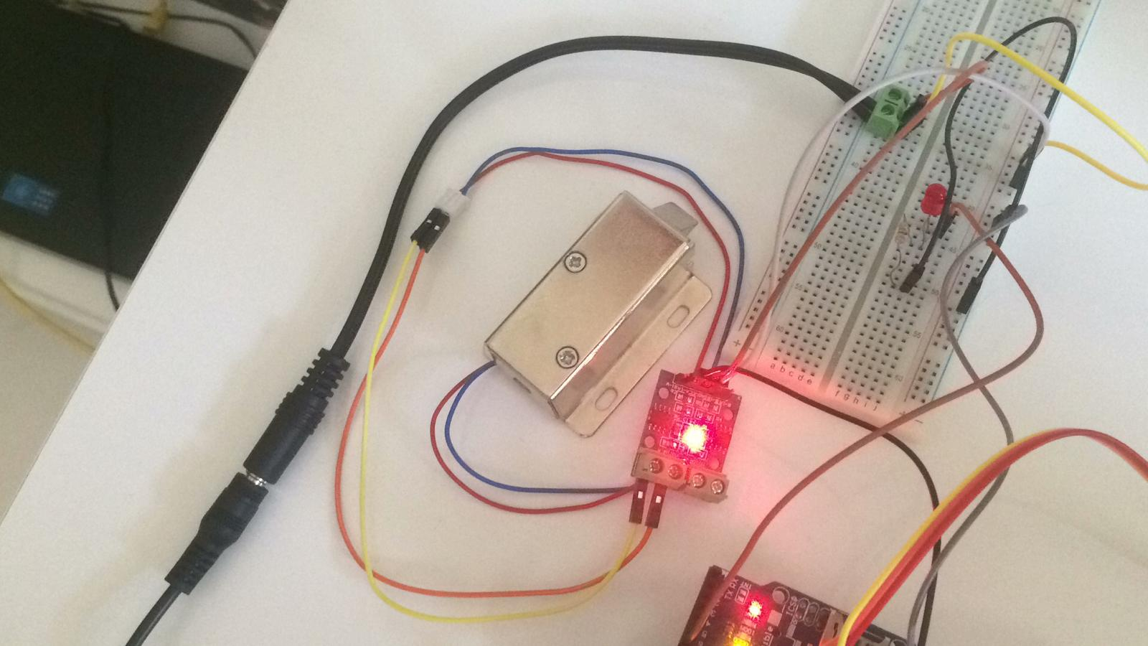

Şekil 22. Solenoid Modül Bağlantısı

Şekil 22. de gösterildiği üzere, mavi işaretlenen kısım 12V Adapterden enerji alımını gerçekleştirmek amacıyla oluşturulmuştur. Arduino 12V enerji sağlayamadığından dolayı ek bir enerji gereksinimine ihtiyaç duyulmuştur. Böylece soleniod kapı kilidi hareket kabiliyetine sahip olmuştur. Kırmızı işaretli alan DC motor sürücüsü, gelen enerjiyi solenoide iletir aynı zamanda Arduino ile bağlantısını gerçekleştirir. Solenoid’e ait yönlendirme uçları DC motor sürücünün terminallerine bağlanmıştır. Tablo 5. de bağlantı pinleri verilmiştir.

Arduino | DC Motor Sürücüsü | Power Ünitesi | Solenoid
- | VCC | VCC | -
- | GND | GND | -
10. pin | A1 | - | -
- | MOTOR A | - | Solenoid girişleri
Tablo 5. Arduino-DC Motor Sürücü- Power Ünitesi- Solenoid Bağlantı Pinleri

3.1.2. RFID Modulü

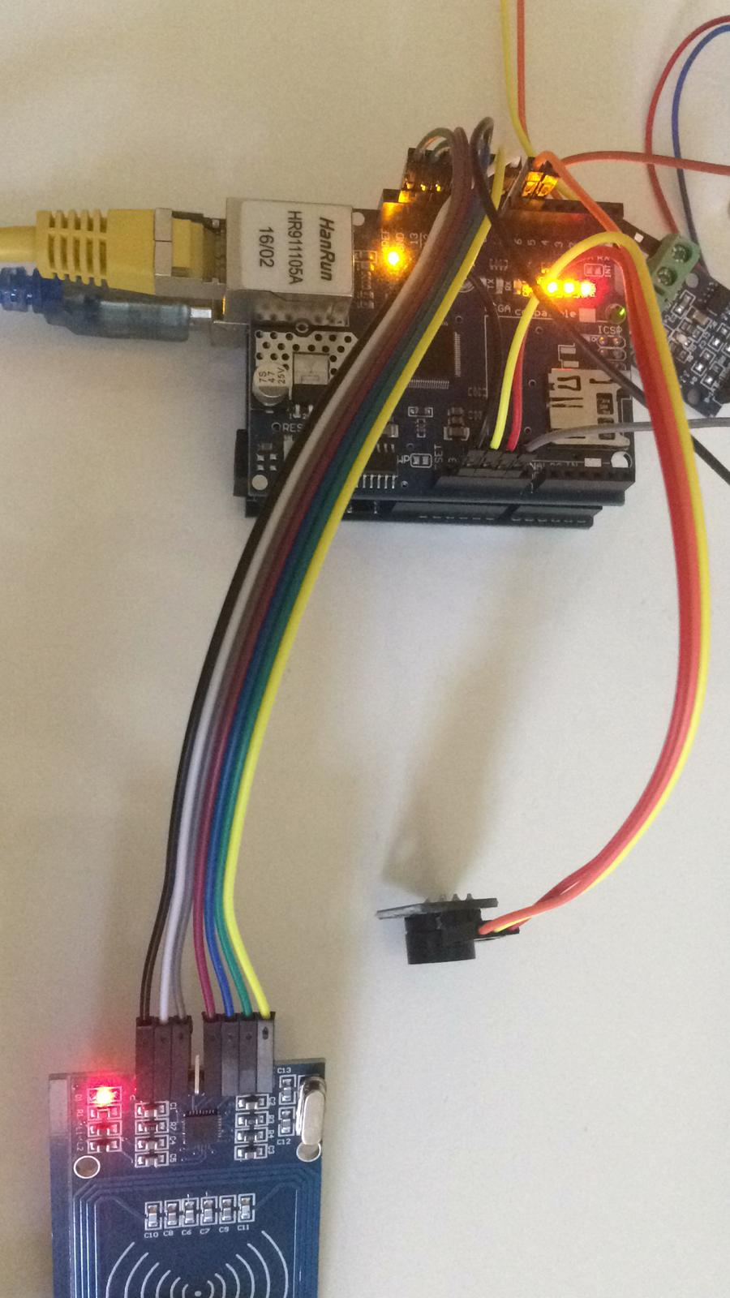

Şekil 23. RFID Bağlatısı

Buzzer ve RFID Reader bağlantısı Şekil..’de görüldüğü gibidir. Tablo ..’de bağlantı pinleri verilmiştir.

RFID READER | ARDUINO | BUZZER
SDA | 9. pin | -
SCK | 13. pin | -
MOSI | 11. pin | -
MISO | 12. pin | -
GND | GND | -/GND
RST | 8.pin | -
3.3V | 3.3V | -
- | 7. pin | D7
- | 5V | S/VCC

Tablo 6. RFID- Arduino- Buzzer Bağlantı Pinleri

3.2. Sistemin Yazılım Mimarisi

Bu çalışmada oluşturulan yazılımlar, sunucu bilgisayar yazılımı ve web sunucu yazılımları olarak iki ana başlık altına toplanmaktadır.
Sunucu bilgisayar yazılımı, Arduino geliştirme kartına yüklenen, modüllerin bağlı olduğu bilgisayarda bulunan, gerçek zamanlı haberleşmeyi sağlayan yazılımlardır. Web sunucu yazılımları ise, kullanıcıların kontrol ve izlemek için kullanacağı web arayüzü yazılımlıdır.

3.2.1. Sunucu Bilgisayar Yazılımı

Bu yazılımlar Arduino geliştirme kartlarına özgü olan Processing dili ile yazılmıştır. Bu dilin yapısı C, C++ ve Java dillerine benzemektedir. Dizi oluşturmak, metot yapıları, scope alanlarının tanımlanması, değişken tanımlamak gibi yazılımın temel kavramları yukarıda bahsi geçen dillerle aynıdır. Tüm Arduino programları "setup" ve "loop" isimli iki metottan oluşurlar. "Setup", program ilk çalıştığında main metodu gibi bir sefere mahsus çalışır. "Loop" ise sonsuz döngü gibi sürekli çalışan bir metottur.

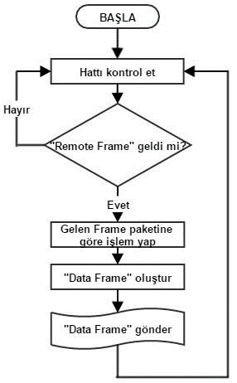

Şekil 24. Arduino Çalışma Döngüsü

Sunucu bilgisayar yazılımları, gelen remote frame ya da data frame paketini alır, gerekli işlemleri yapar, eğer cevap olarak gönderilecek data frame paketi varsa hazırlar ve gönderir. Modüllerde bulunan yazılımın akış diyagramı Şekil 24. de gösterilmiştir.

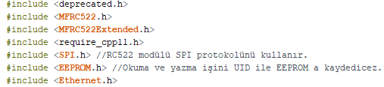

Şekil 25. Kullanılan Kütüphaneler

Şekil 25. de görüldüğü üzere diğer elektronik modüllerin bağlantıları için gerekli kütüphaneler eklenmiş ve tanımlamalar yapılmıştır. “SPI.h” kütüphanesi diğer shieldların Arduino ile haberleşmesini sağlamaktadır. “EEPROM.h” kütüphanesiyle gelen verilerin Arduino üzerine kayıt işlemi gerçekleştirilmesi için eklenmiştir. Diğer kütüphaneler ilgili bölümlerde anlatılacaktır.

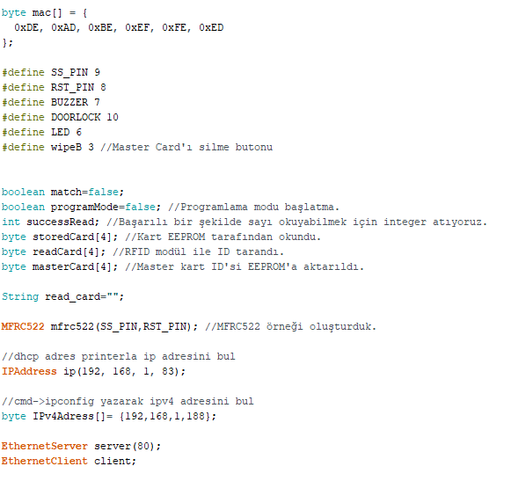
Şekil 26. Tanımlanan Pinler, Değişkenler ve Adresler

Şekil 26. da görüldüğü üzere gerekli tanımlamalar ve kütüphane nesnesi oluşturulmuştur. Böylece MFRC522.h kütüphanesinden oluşturulan mfrc522 nesnesi ile kütüphanenin önceden tanımlı fonksiyonlarına erişim sağlanabilmiştir. IP adresi ve IPv4 adresi değişkendir. IP adresini yine Arduino’nun önceden tanımladığı DhcpAdressPrinter Ardino koduyla bulunmaktadır. Böylece kodlar entegre bir şekilde ilerleyebilmektedir. IPv4 adresi ise sistemi kullanacak bilgisayardan Komut İstemi açılarak ‘ipconfig’ komutuyla subnet, gateway ve IPv4 adresi bulunabilmektedir.

Haberleşmenin başlatılması için Arduino içerisindeki gerekli kod bloğu Şekil 27. de verilmiştir.

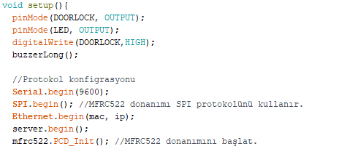
Şekil 27. Setup

Setup başlangıçtaki tanımlamaların yer aldığı bölümdür. Solenoid ve led pin mode’larının belirlendiği yani çıkış ve giriş değeri mi olduğunun belirtimi yer almaktadır.
Başlangıçta kapının kilitli olması ve kullanıcının sisteme girdiğini haber verilmesi için uzun bir ses çıkışı sağlanmıştır.

3.2.1.1. RFID/ Solenoid/ Buzzer Yazılımları

Master kart seçimi, eğer Master kart sahibi değişecekse Şekil 28. deki kod blokları çalışacaktır. Eğer değişim istenmeyen bir durum ise kod bloğu çalışmayacaktır. Buton tanımlanır ve istenilen süre içerisinde basım işlemi gerçekleşirse EEPROM bilgileri silinmeyecektir fakat basılmaz ise EEPROM bilgileri silinecek ve yeni master kart seçimi için RFID Reader’a herhangi bir kart okutularak master kart haline getirilecektir.
İstenilen sistem için herhangi bir değişim istenmediğinden dolayı kod bloğu sadece bir defa çalışacaktır yani tek bir master kart seçimi olacaktır ve değiştirilemeyecektir fakat proje ilerletilebilip buton işlemi proje kapsamı içinde her an kullanılır hale getirilebilir.

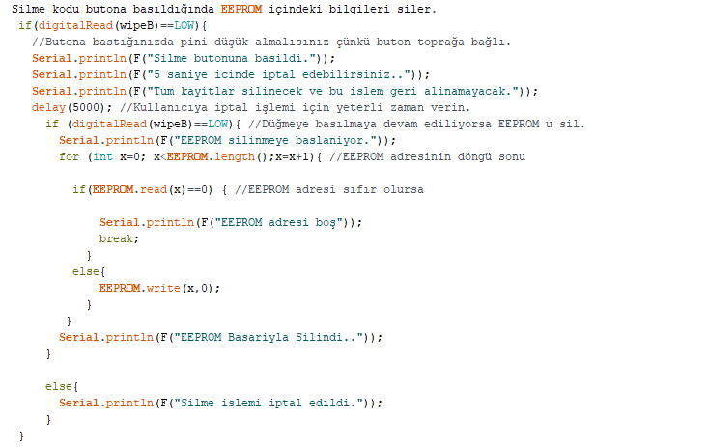
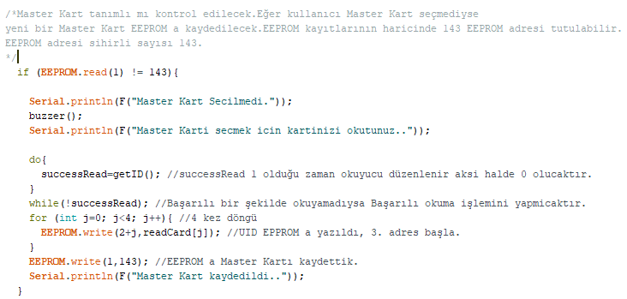
Şekil 28. Master Kart Bilgilerinin Silinme İşlemi

Setup başlangıçta tek sefer çalıştırılan kısımdır. Başlangıçta sistemin tek sefer çalıştırması istenen Master kart bilgisinin ve Local IP adresinin Serial Port ekranına yazımı ve kullanıcıyı sistem hakkında bildirmek için yazılmış bildiri mesajları, led gösterimi ve buzzer ses çıkışı bildirimi yer almaktadır. Şekil 29. da kodlar yer almaktadır.

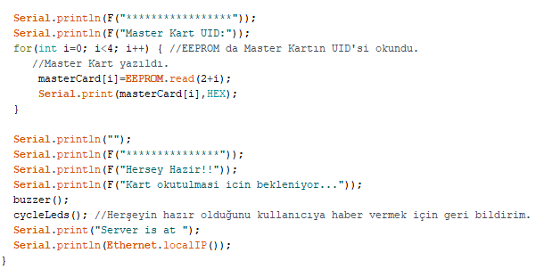
Şekil 29. Başlangıçta Çalışacak Fix Kısımlar

RFID yazılımı kodları tasarlanan sistemde fonksiyonel biçimde yazılmıştır. Böylece kod okunabilirliği ve geliştirilebilirliğinin artması hedeflenmiştir.

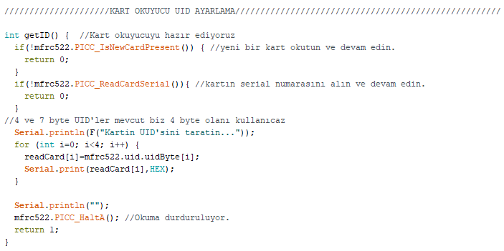
Şekil 30. Kart Okuyucu Uid Ayarlama

Şekil 30. da gösterilen kod parçacığı, okunan kartın uid numarasına erişilmesini sağlar. Her okunan kartın kendine özgü uid numarası mevcuttur. MFRC522 kütüphanesi başlatılırken oluşturulan mfrc522 nesnesi ile kütüphanenin hazır fonksiyonlarına erişim sağlanmıştır. Tasarlanan sistem ve oluşturulan mfrc522 nesnesi, Şekil 40. daki kod parçacığı ile okunan karta özgü uid numarasına erişilebilir. Okul kartlarından, iş kartlarına veya yeni TC Kimliklerinin uid numarasına erişim sağlanabilmektedir. PICC_HaltA(); komutu ile okumanın durdurulması gerekmektedir. Okunan kart uid’i readCard[] dizisine atılmaktadır ve okunan kart uid’i kullanıcıya Serial Port ekranıyla verilmektedir.
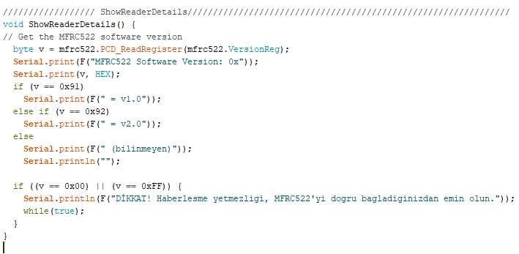
Şekil 31. RFID Kartın Versiyon Bilgileri

Şekil 31. de görülen kod parçacığı, RC522 RFID Reader’ın versiyon bilgisini Serial Port ekranında yazdırılmasını sağlar. Eğer RFID Reader doğru bağlanmaz ise if bloğuna giriş yapılır ve ekrana uyarı mesajı yazdırılır.

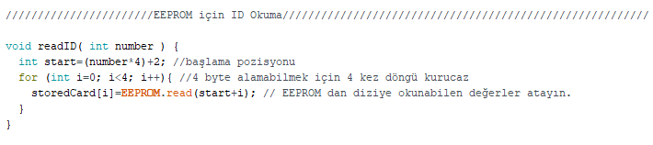
Şekil 32. Kart Uid Okuma

Şekil 32. de görülen kod bloğu, RFID Reader ile okunan kart uid’sinin kayıtlı olduğu hafıza alanı olan EEPROM’dan uid bilgisi çeker. EEPROM’dan çekilen uid bilgisi storedCard [] dizisine kaydedilmiştir.

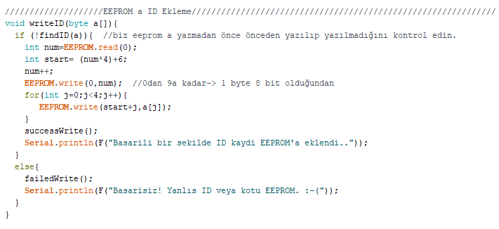
Şekil 33. Kart Uid’ini EEPROM Hafızasına Kaydetme
Şekil 33. de görülen kod parçacığı ile, paremetre olarak gelen uid bilgisi ilk olarak findId() fonksiyonuna gönderilir. Burada önceden bu uid adresi EEPROM’a yazılıp yazılmadığı kontrol edilir. Eğer yazılmadıysa EEPROM’a kayot işlemi yapılır ve successWrite() fonksiyonu çalıştırılır. Serial Monitörde kullanıcıya başarıl bir şekilde eklendiği bildirisi verilir. Eğer daha önceden EEPROM’a kayıt edildiyse veya okutma işleminde bir hata oluştuysa işlemin başarısız olduğuna dair kullanıcıya uyarı mesajı gösterilir.

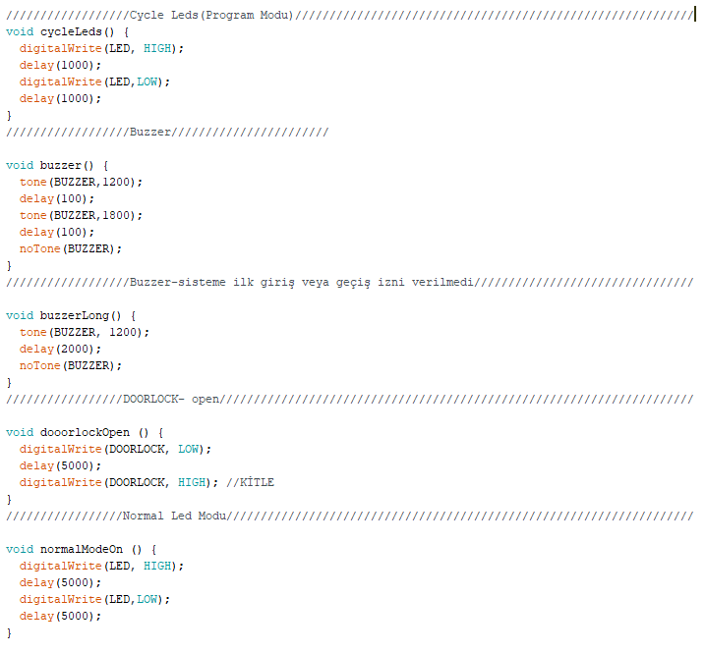
Şekil 34. Led- Buzzer- Solenoid Çalışma Kodları

Şekil 34. deki kod bloğunda, kullanılan ara fonksiyonlar yer almıştır. CycleLeds() ve normalModeOn() fonksiyonu oluşturulan sistemde kullanıya uyarı, bildirim yapan diğer elektronik devreler gibi kendine özgü yetekleriyle işlem gerçekleştirilmesini sağlamaktadır. Bu iki fonksiyon kullanıcıya uygun modların belirlenmesinde yardımcı olacaktır. Buzzer() ve buzzerLong() fonksiyonları kullanıcıya geri bildirimde kullanılan ses çıkış sağlayan fonksiyonlardır. DoorlockOpen() fonksiyonu ise yetkili kart okutulup kontrol noktasının geçiş işlemini gerçekleştirmesini sağlar. Solenoid kilidinin enerji verilerek açılılp kapanmasında rol oynar. Kapı kilidi açıldıktan 5 saniye sonra otomatik kapatılacaktır.
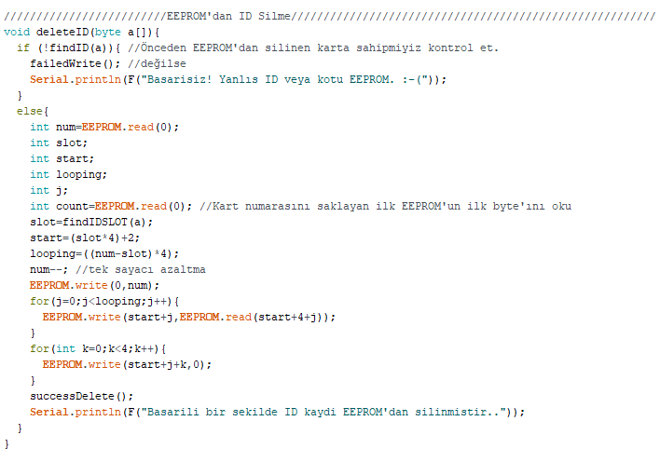
Şekil 35. EEPROM Hafızasından Uid Silme

Şekil 35. deki kod bloğunda, deleteID() fonksiyonuna RFID Reader’ dan okunan kart uid parametre olarak gönderilmiştir. Okunan kart daha önceden okutulmuş mu kontrolünü findID() fonksiyonuna okunan kartın udi’si paremetre olarak gönderilir. EEPROM’da okunan kart daha önceden var ise kulllanıcıya bildirilir, değilse EEPRIM’dan okunan kartın silinmesi için gerekli işlemler yapılır.

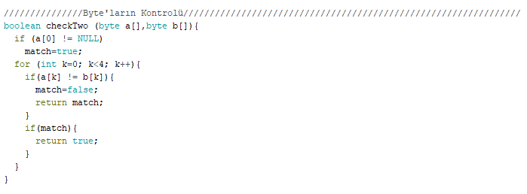
Şekil 36. İki Uid Bilgilerinin Karşılaştırılması

Şekil 36. da gösterilen kod bloğu, checkTwo() fonksiyonuna iki tane RFID Reader’dan okunan kart uid’i gönderilir. Bu iki uid’in eşleşip eşleşmediğinin kontrolü bu fonksiyonda yapılmıştır. Buradan alınan ‘match’ değeri yetkili olup olmadığını veya kontrol noktasından erişilebilir olup olmamasının çıktısını verir.

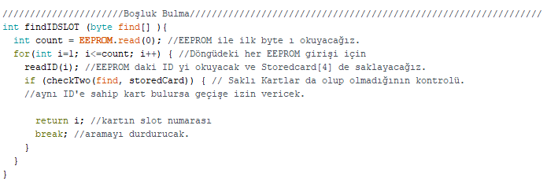
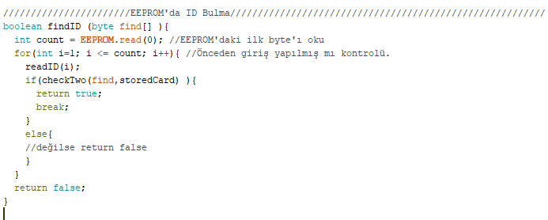
Şekil 37. Boşluk Bulma ve EEPROM’dan Uid Bulma

FindIDSLOT() ile kartın slot numarası geri döndürülür, findID() ile EEPROM’daki aranan kart bulundu mu bulunmadı mı kontrolü yapılmaktadır. Geri dönüş değerleri olarak birbirlerinden ayrılır.

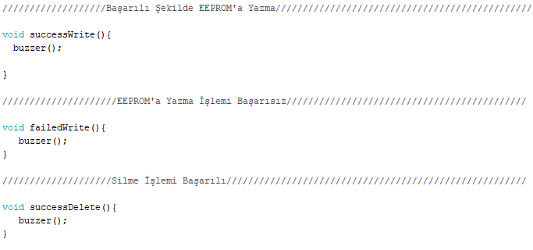
Şekil 38. Başarılı ve Başarısız İşlemlerde Geri Bildirimler

Şekil 38. de EEPROM’a başarılı şekilde uid yazıldığında successWrite() fonksiyonu çağrılmaktadır. Bu fonksiyon Master kart sahibi kartı yetkilendirdiğinde kullanılmaktadır. EEPROM’a yazma işlemi başarısız olduğu durumlarda failedWrite() fonksiyonu çağrılmaktadır. EEPROM’dan silme işlemi başarılı olduğu durumlarda successDelete() fonksiyonu çağrılmaktadır. Yetki dışı bırakılmak istendiğinde Master kart tarafından çalıştırılır. Bu fonksiyonlar içinde kullanıcıya geri bildirim sağlaması açısından ses çıkışı ile bildirilmektedir.

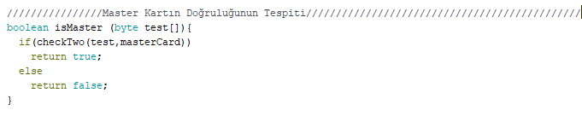
Şekil 39. Master Kart Kontrolü

Şekil 39. daki kod bloğu, okunan kartın Master kart olup olmadığı testinin yapıldığı fonksiyondur. Geri dönüş değeri doğru-yanlıştır yani Master karttır veya değildir.

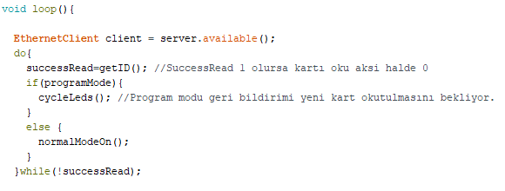
Şekil 40. Loop

Şekil 40. da görüldüğü üzere bir sunucu nesnesi oluşturulur. Programın loop kısmı sistem çalıştığı sürece sürekli olarak çalışan bölümdür. GetID() fonksiyonu ile kart uid’i okunulabilir ise ‘true’ değeri yani ‘1’ değeri döndürecektir. Sisteme ilk girişte normal mod’la sistem çalıştırılır. Eğer Master kart okunursa programMode değişken değeri ‘true’ yapılır ve sistem program mod’da çalışmaya başlar.

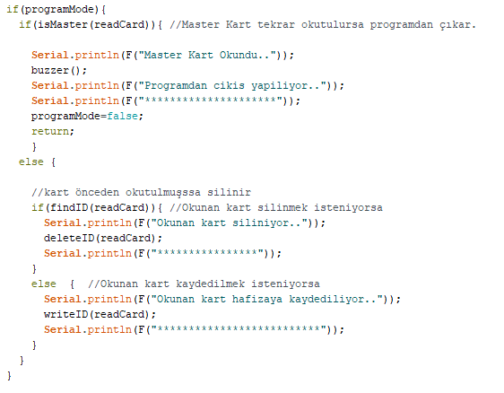
Şekil 41. Program Mod

Şekil 41. deki kod bloğunda sistem program modda çalışır. Eğer okunan kart Master kart ise program moddan çıkış yapılır. Kullanıcıya geri bildirim sağlanır. Eğer okunan kart Master kart değilse EEPROM’da kayıtlı mı, ilk defa mı okutulduğunun kontrolü yapılır, program modda ilk defa okutuluyorsa kart hafızaya kaydedilir yani yetkilendirilir, ilk defa okutulmadıysa, yetkili bir kart ise hafızadan silinir yani yetkisi alınır.
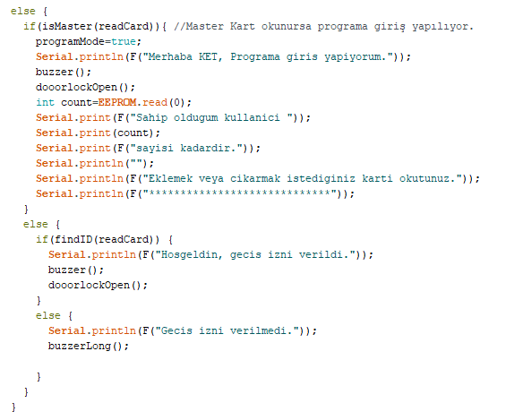
Şekil 42. Normal Mod

Şekil 42. deki kod bloğunda program modda olduğunda çalışır. Eğer okunan kart Master kart ise programMode değişkeni ‘true’ ya eşitlenir ve kullanıcıya geri bildirimler sağlanır. Yetkilendirilen kart yani sahip olunan kullanıcı sayısı geri bildirilir. Eğer okunan kart yetkili bir kart ise geçiş izni verilir, değilse geçiş izni verilmez.

3.2.2. Web Sunucu Yazılımı/ Ethernet Shield

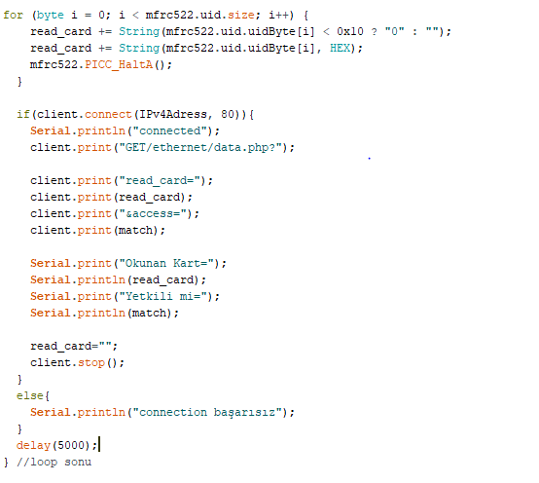
Şekil 43. Ethernet Shield ve PHP Kodlarına Bağlantı

Şekil 43. deki kod bloğu, istemcinin IPv4 80, portuna bağlandığında, değişkenlerin MySQL bağlantısı için oluşturulmuş ‘data.php’ koduna bağlanmasını sağlar ve database’e değişken değerleri kaydedilir. İstemci durdurulur. Eğer sunucu bağlantısı yapılamaz ise connection başarısız geri bildirimi kullanıcıya verilir.

3.2.3. Kullanıcı Web Arayüzü

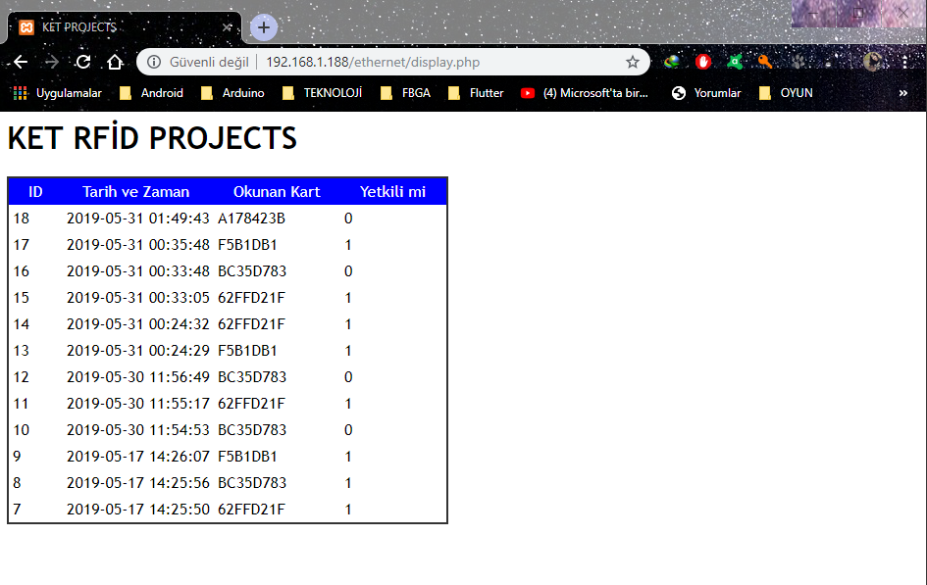
Şekil 44. Kullanıcı Web Kontrol Arayüzü

Şekil 44. de oluşturulan sistemin web arayüzü verilmektedir. Buradan takip edebileceği gibi kaç kişi sistemi kullandı, kart okutulduğundaki tarih ve saat bilgileri, okunan kart unique uid bilgisi ve yetkili olup olmadığı, kartın ne zaman yetkili ne zaman yetkisinin alındığı bilgisinin takibi yapılabilmektedir.

    - TARTIŞMA ve SONUÇLAR

RFID teknolojisi her türlü zor ortam koşullarında çalışabilen, barkod gibi diğer okuyucu sistemlere göre daha fazla bellek kapasitesine sahip bir temassız okuma sistemidir. Bu özelliğinden dolayı bu sistem ve sistem türevleri RFID teknolojisiyle oluşturulmuştur.

Soleniod kapı kilitleri 2.5 ‘de belirtildiği üzere ufak bir elektrik kesintisiyle bile güvenlik noktaları kilitlerinin açılması durumundan dolayı büyük bir güvenlik zafiyeti oluşturmaktadır. Oluşturulan sistemde acil durum teşkil etmeyen elektrik kesintilerinde böyle bir güvenlik zafiyetinin önüne geçilmektedir. Ayrıca master kart ve yetkilendirilen kartlar haricindeki diğer kullanıcıların geçmesini imkânsız hale getiren bir sistem oluşturulmuş ve böylece güvenli bir ortam sağlanmıştır.

Sistemin en önemli özelliği veritabanındaki uid bilgilerinden alınan sinyaller ile solenoid çalıştırılmadan, veritabanını sadece takip için kullanılmasıdır.
Sistem master kart sahibi kullanıcılar için iki modda kullanılabilmektedir. Program modda yetki verme ve yetki alma işlemleri gerçekleştirilir, normal modda diğer kart kullanıcıların ve geçiş izninin verilip verilmediği ve solenoid kilidinin açılıp açılmadığının bilgisi yer almaktadır.
REFERANSLAR

[1] Günaltay, G.: “Fieldbus Sistemleri”, Alternatif Yayın Grubu- Otomasyon, İstanbul, Ağustos, (2008), 15.
[2] Sarıbay, T.: “Fieldbus Teknolojisi Nereye Gidiyor?”, Panel- Bileşim Fuar- Endüstriyel Otomasyon 2000, İstanbul, Mart 31, (2000), 72.
[3] Çölkesen, R.; Örencik, B.: “Bilgisayar Haberleşmesi ve Ağ Teknolojileri”, Papatya Yayıncılık, İstanbul, (2000), 5.
[4] http://www.hpkon.mmo.org.tr/bildiri/2003-37.pdf, “Pnömatikte Alansal Veriyolu Uygulamaları”, (Erişim tarihi: Ağustos 2008).
[5] Reynders, D.; Wright, E.: “TCP-IP ve Eternet Ağları”, Bileşim Yayınevi, İstanbul, (2003), 8.
[6] http://herenkeskin.com/seri-haberlesme-protokolleri-uart-spi-i2c/
[7] https://gelecegiyazanlar.turkcell.com.tr/konu/arduino/egitim/arduino-401/spi-protokolu
[8] https://www.ercankoclar.com/2018/04/uart-iletisim-protokolu-ve-mikroc-kutuphanesi/
[9] https://www.hakankaya.kim/muhendislik/muh/muh/uart-temelleri-uart-nedir-calisma-yapisi-ve-seri-haberlesme/
[10] http://enderunix.org/docs/hard_soft-uart.pdf
[11] https://learn.sparkfun.com/tutorials/serial-communication/uarts
[12] https://en.wikipedia.org/wiki/Universal_asynchronous_receiver-transmitter
[13] http s://www.slideshare.net/canezgiaydemir/uart-ve-seri-haberleme
[14] http://www.mcu-turkey.com/wp-content/uploads/2012/11/maximsoftuartfig1.jpg
[15] http://www.bb-elec.com/Images/whitepaper-images/DataByte.aspx
[16] https://gelecegiyazanlar.turkcell.com.tr/konu/arduino/egitim/arduino-401/arduino-ile-ethernet-kullanimi
[17] https://www.arduino.cc/en/Reference/Ethernet
[18] https://www.robotistan.com/l9110-cift-motor-surucu-karti
[19] http://www.ankaraelektronikkilit.com/elektromanyetik-kilit-miknatis-nedir-ve-nasil-calisir.htm

